视刊云信发发布系统
安装使用说明书
V1.3

解压安装软件至非桌面，如有D盘解压至D盘根目录，其余盘符亦可以解压。
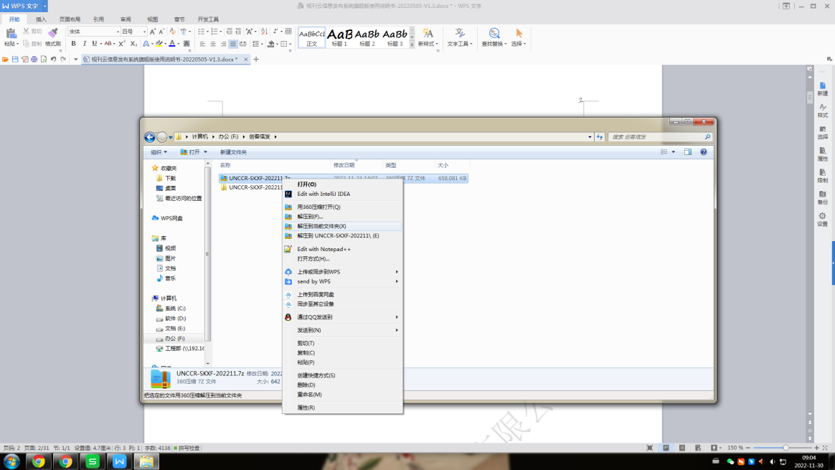

打开安装
- 以管理员权限打开命令提示符。
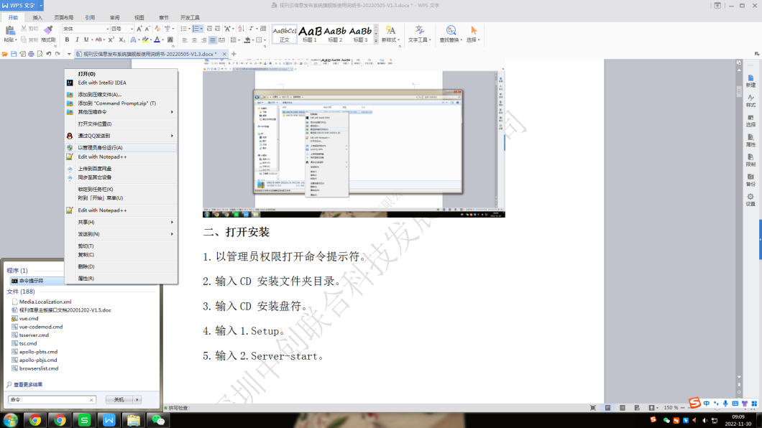
- 输入CD 安装文件夹目录。
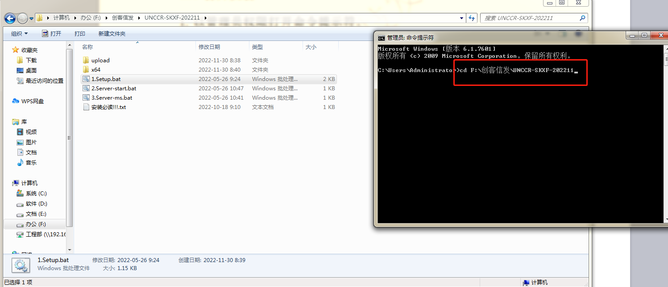
- 输入安装盘符:。
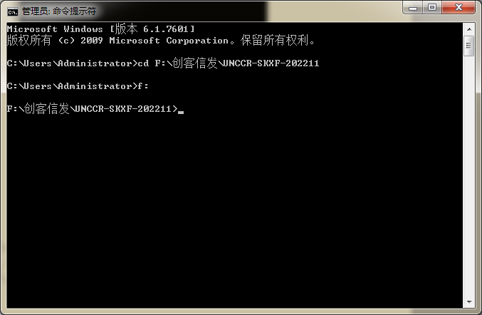
- 输入1.Setup 开始安装。
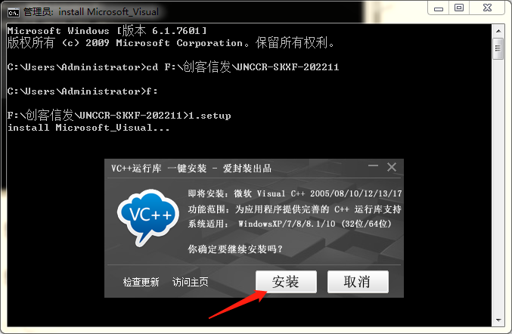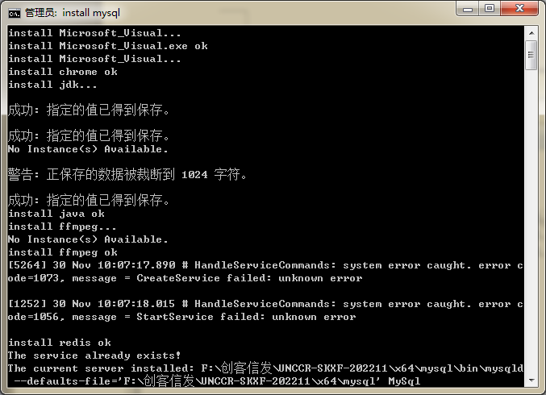
安装完成按任意键继续。

- 输入2.Server-start。注意此执行后无反应（验证是否成功请打开浏览器访问http:\\127.0.0.1:18083）访问成功安装完成。
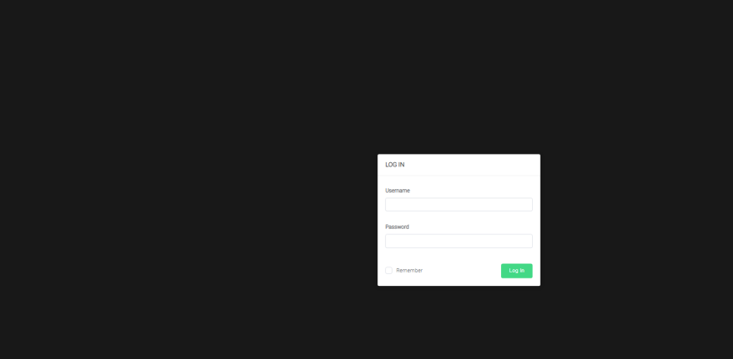

- 关闭命令提示符，双击执行3.Server-ms(此界面不需关闭)
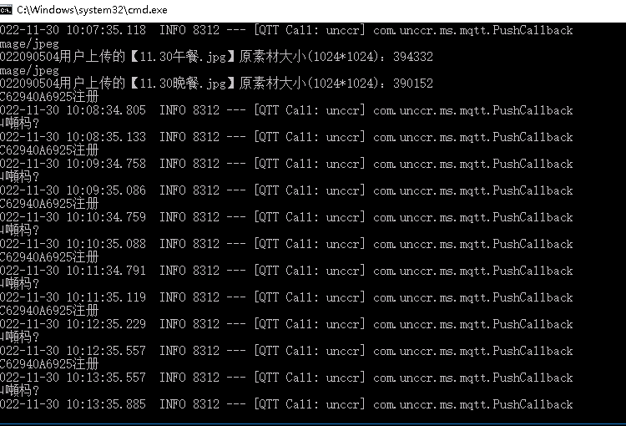
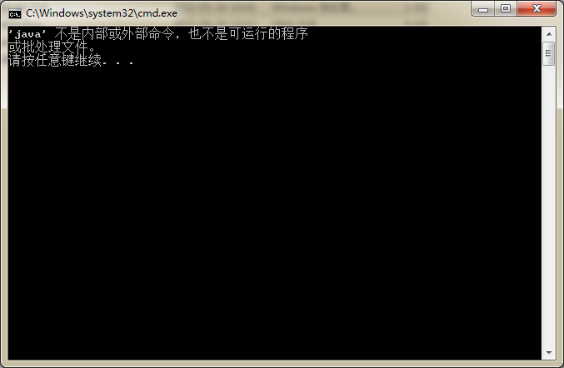
若出现此提示,需手动配置Java环境变量，找到安装包安装目录
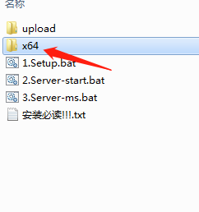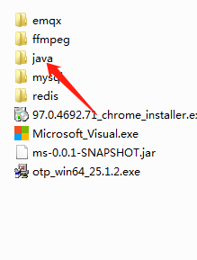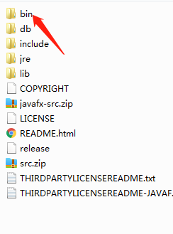
复制此处路径，例F:\UNCCR-SKXF-20230103\x64\java\bin
打开控制面板搜索环境变量
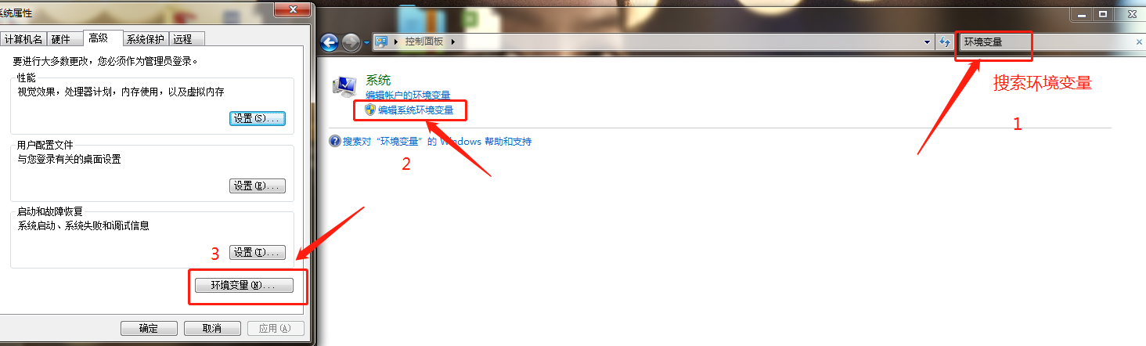
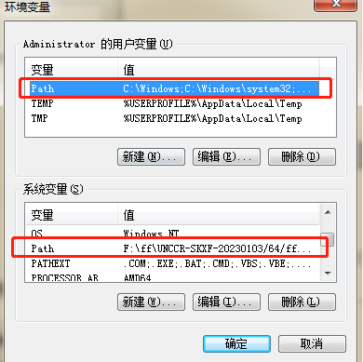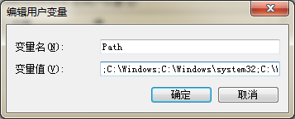
复制路径添加至path，使用;分号隔开
添加完成后重新执行3.Server-ms

三、登录信息发布系统（视刊云）

3.1登录系统
使用谷歌浏览器访问服务器地址127.0.0.1:8888，进入系统首页，账号默认admin，密码默认SkUn@2024#,系统后台设有国际化功能，登录验证码功能增强系统的安全性，中英文切换适用于更多用户不同语言的需求：


四、工作台

4.1工作台描述
用户登录成功后默认进入工作台，工作台分快捷操作和终端状态，快捷操作包括上传素材、创建节目、终端管理、账号管理以及授权管理；终端状态包括终端总数、在线终端、离线终端、禁用终端以及待机终端数，节目状态和资源统计以图表的形式进行展示。
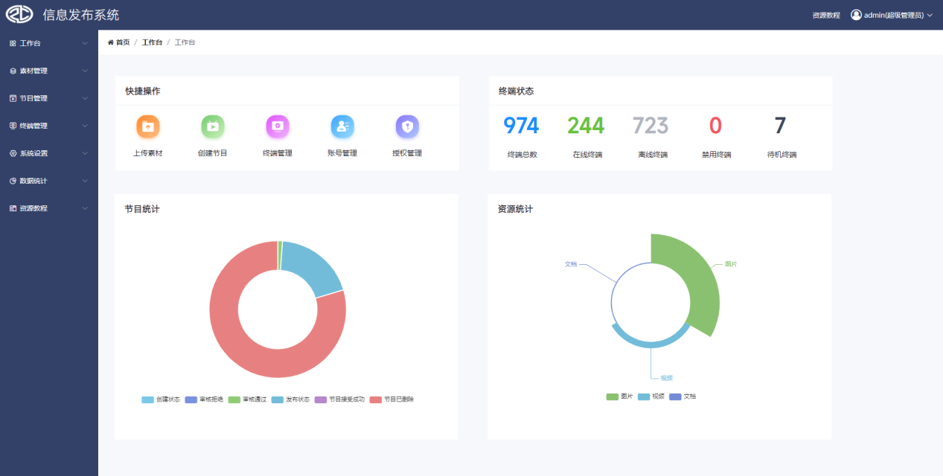

五、素材管理

5.1 素材上传
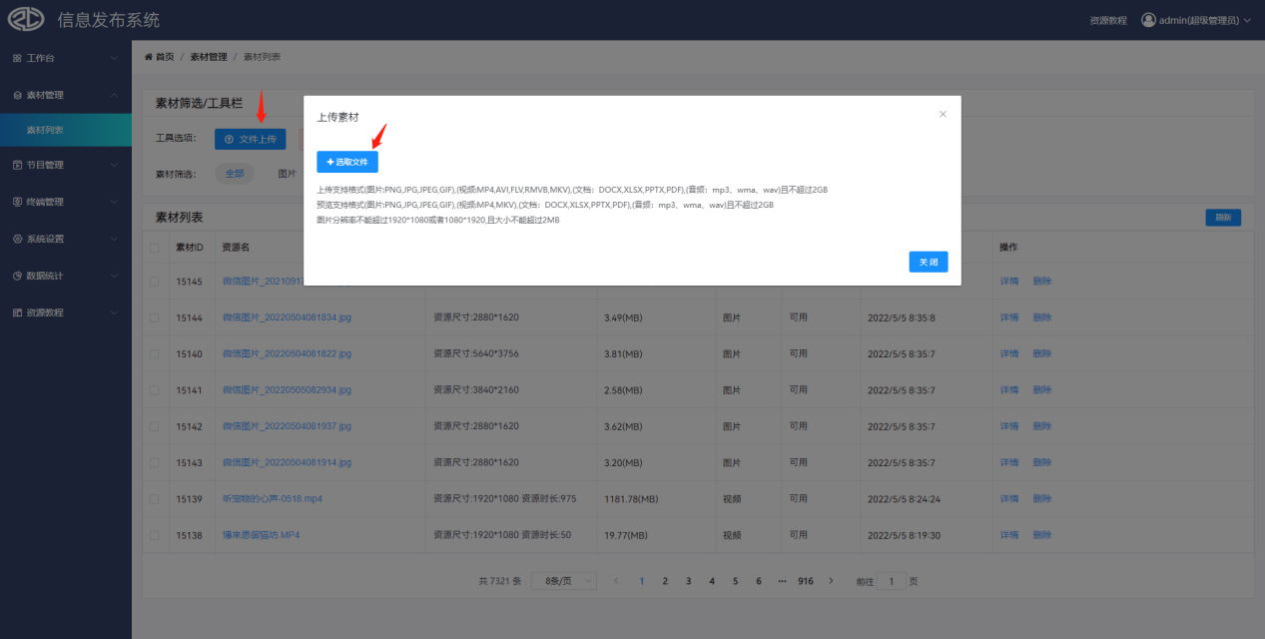
单击文件上传，即可上传图片和视频，素材可以进行模糊查询，单击图片、视频或者文档即可把对应的素材筛选查询出来，本页功能主要是对素材的上传、审核、预览、审核、删除操作，单击详情即可查看对应素材的文件名、文件md5,文件大小、文件类型，上传时间、素材分辨率，状态，除外还可以进行下次操作等信息。
上传约束说明：图片支持png、jpeg、jpg、gif等格式，视频支持MP4、avi、flv、rmvb、mkv等格式，文档支持word、xlsx、PPTX、PDF格式，音频支持MP3、wma、wav且不超过2GB,预览支持格式(图片:PNG,JPG,JPEG,GIF),(视频:MP4,MKV),(文档：DOCX,XLSX,PPTX,PDF),(音频：mp3、wma、wav)且不超过2GB。图片分辨率不能超过1920*1080或者1080*1920,且大小不能超过2MB。

节目管理

6.1创建节目
单击节目创建，输入节目名称、播放时期、播放时段，播放日期默认一月时间，到期后节目不再继续播放，播放时间默认全天播放，选择播放区域，即主屏或者副屏，默认主屏，本信发系统支持双屏异显功能，接下来可以选择横屏和竖屏对应的分辨率，标准的分辨率提高制作的节目在终端的展示效果，以上信息填写完成后单击下一步即可；
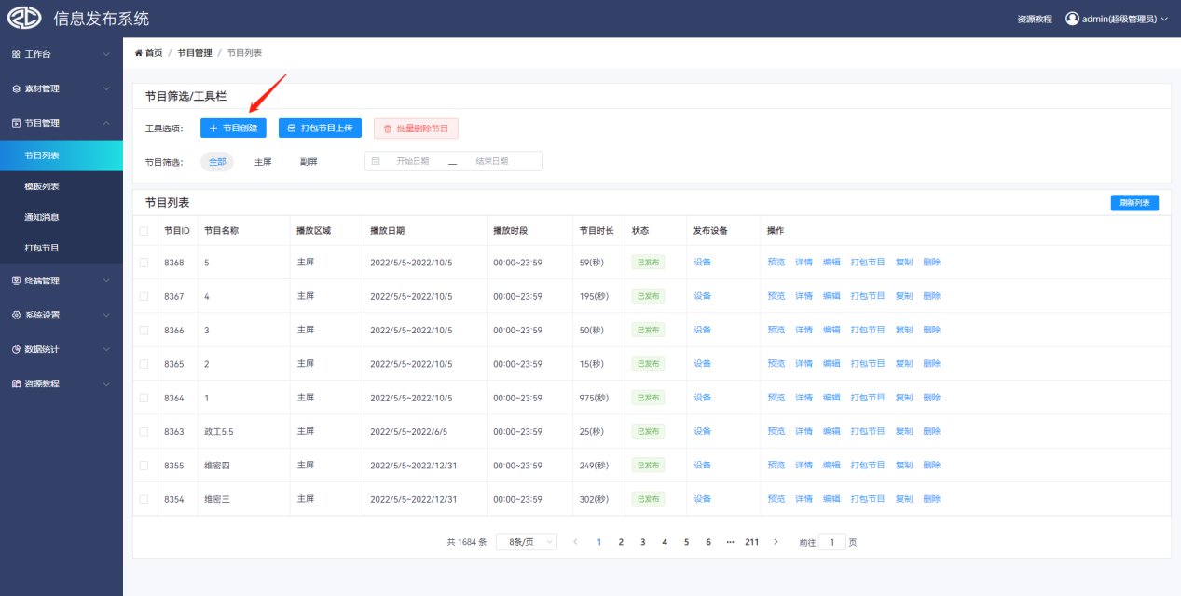
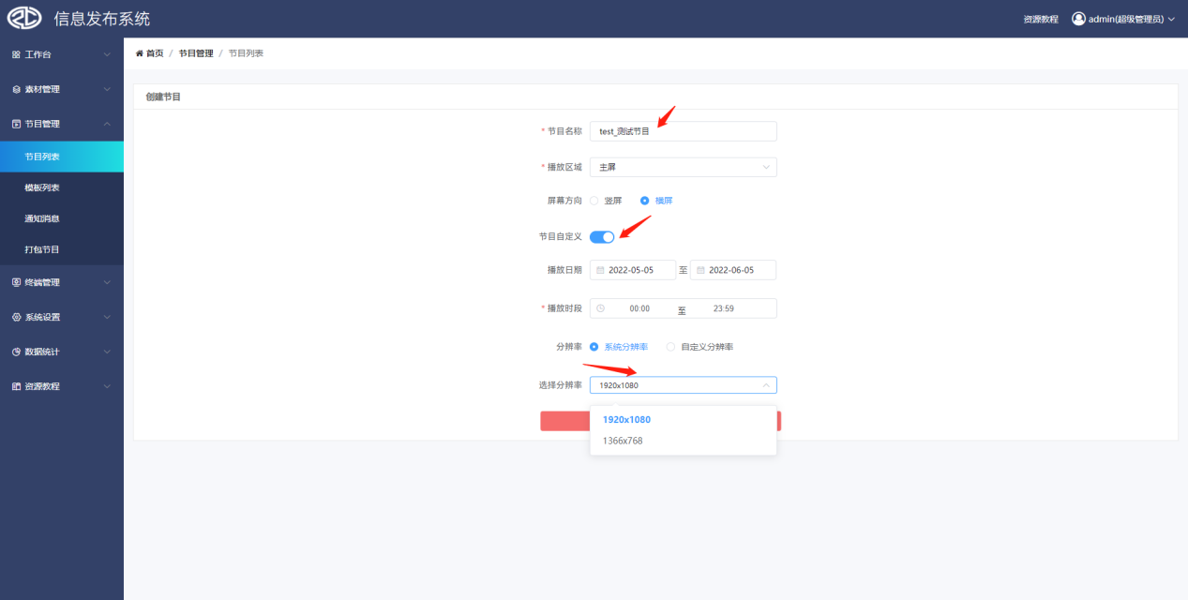
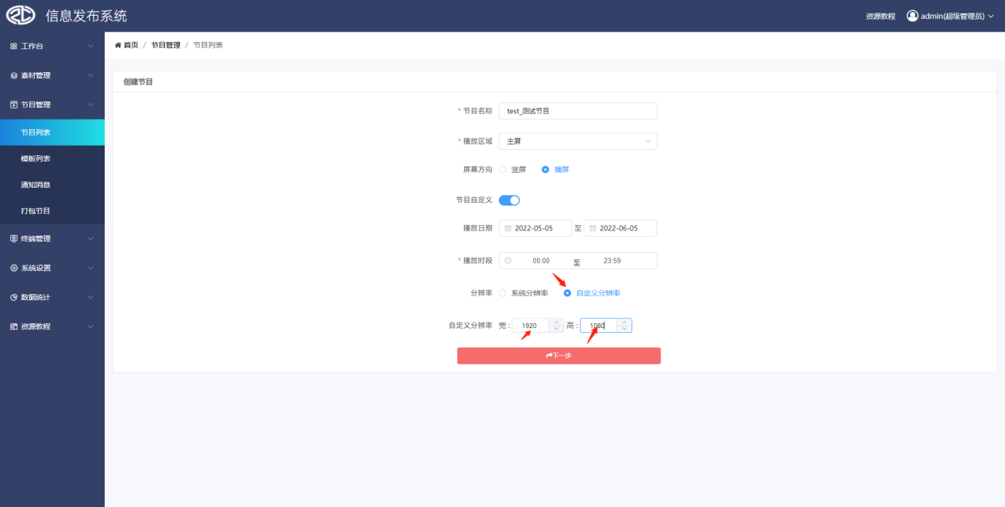

6.2节目制作
1.组件栏：包含默认的一个视图，所有节目默认一个视图；
2.节目组件：包含视频组件、图片组件、网页组件、跑马灯组件、时钟组件、天气预报组件和文档、倒计时以及音频组件；
3.工具栏：可对制作的节目进行预览、返回上一步、进入下一步操作；
4.元素编辑区：可添加素材对应的组件，可以进行元素样式的编辑设置，可增加、删除、替换控件素材，图片默认5秒轮播一次，可以修改第一张图片播放时间进行控制全局图片轮播。
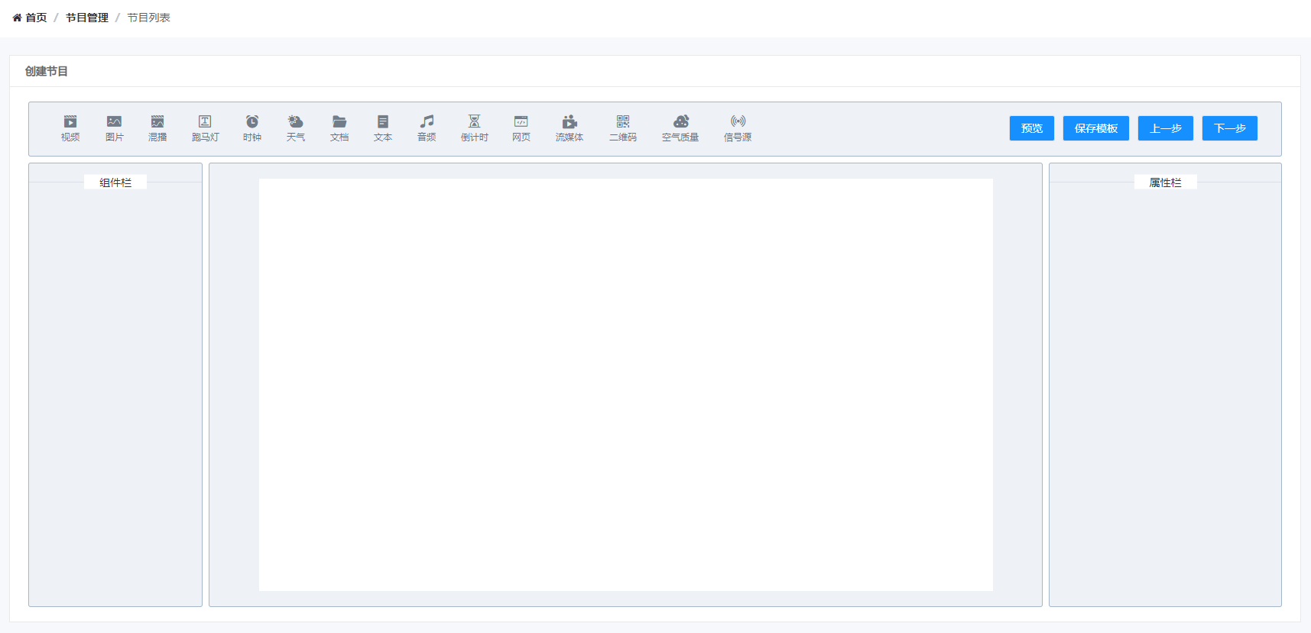

6.2.1插入视频
单击添加视频组件，拖至全屏，再单击添加，选择已上传视频，单击预览即可，视频根据视频时长自动循环播放，单击移除即可删除本视频素材重新进行选择，单击组件栏图片组件垃圾回收站标志即可删除图片组件，重新添加其他组件。
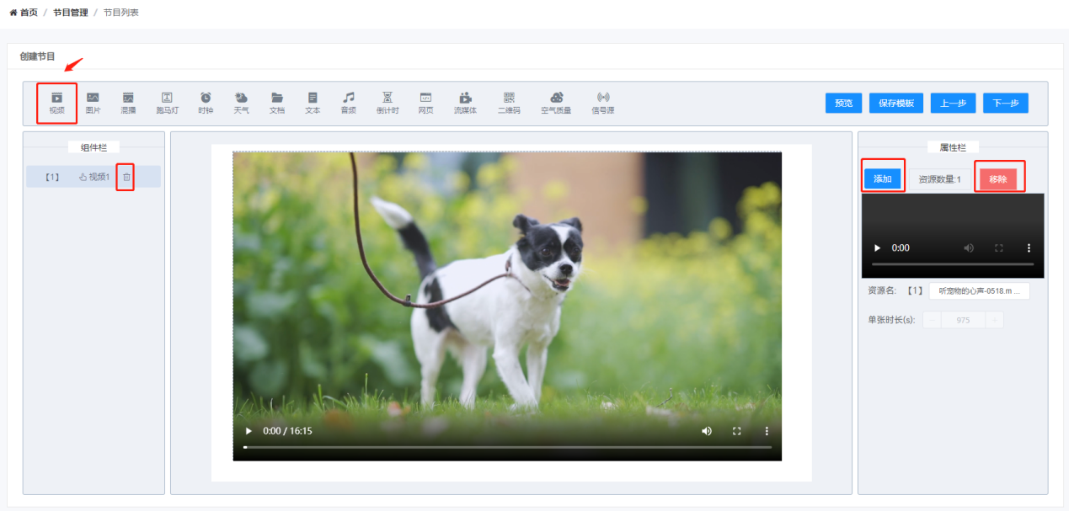

6.2.2插入图片
单击添加图片组件，拖至全屏，再单击添加，选择已上传图片，单击预览即可，图片默认5秒轮播一张，每张轮播时间可在第一张图片上进行自定义，在时间下面，可以选择图片轮播样式，单击移除即可删除本素材重新进行选择，单击组件栏图片组件垃圾回收站标志即可删除图片组件，重新添加其他组件。
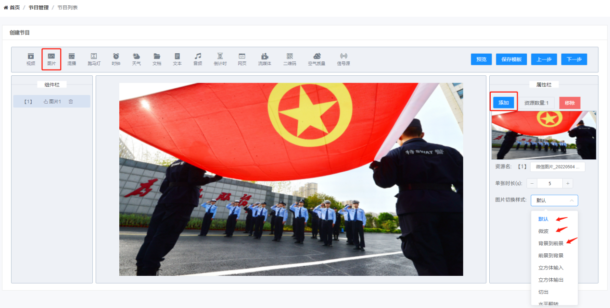

6.2.3插入混播
单击添加混播组件，拖至全屏，再单击添加，可以选择已上传图片和视频资源，单击预览即可，图片默认5秒轮播一张，图片和视频可以轮播。单击移除即可删除本素材重新进行选择，单击组件栏图片组件垃圾回收站标志即可删除图片组件，重新添加其他组件。
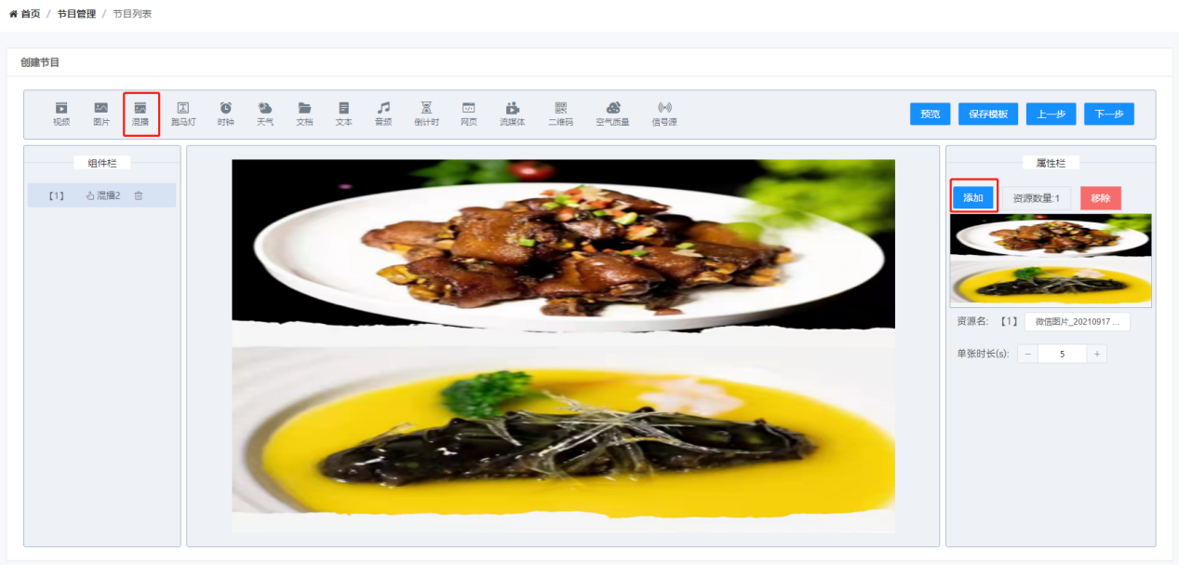

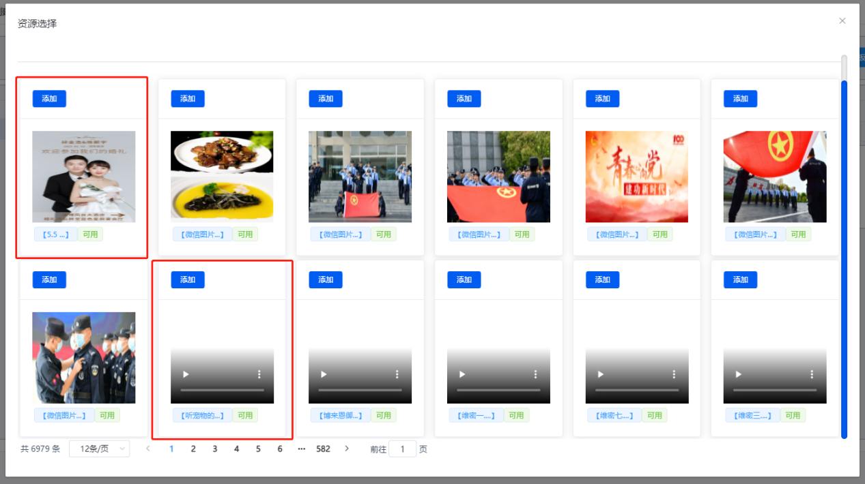

6.2.4插入网页
单击添加网页组件，拖至全屏，在右边的URL中输入您的网页地址，比如http://www.unccr.com，还可以对网页刷新时间进行设置，默认是60秒，本网页组件支持https协议。
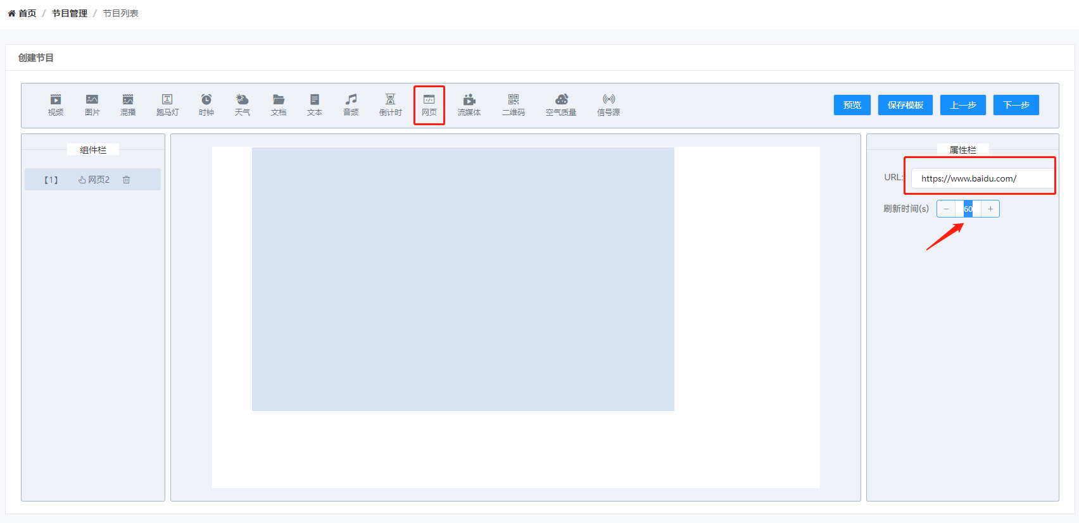

6.2.5插入跑马灯
单击添加跑马灯组件，在右边的属性栏中选择调整跑马灯字体颜色、字体大小（靠拖拽框的高度）、输入跑马灯内容，跑马灯区域可放置在终端顶部、终端、底部或者其他位置，都可以随意拖动，单击左边组件栏中的跑马灯回收站图标即可删除节目中的跑马灯组件。
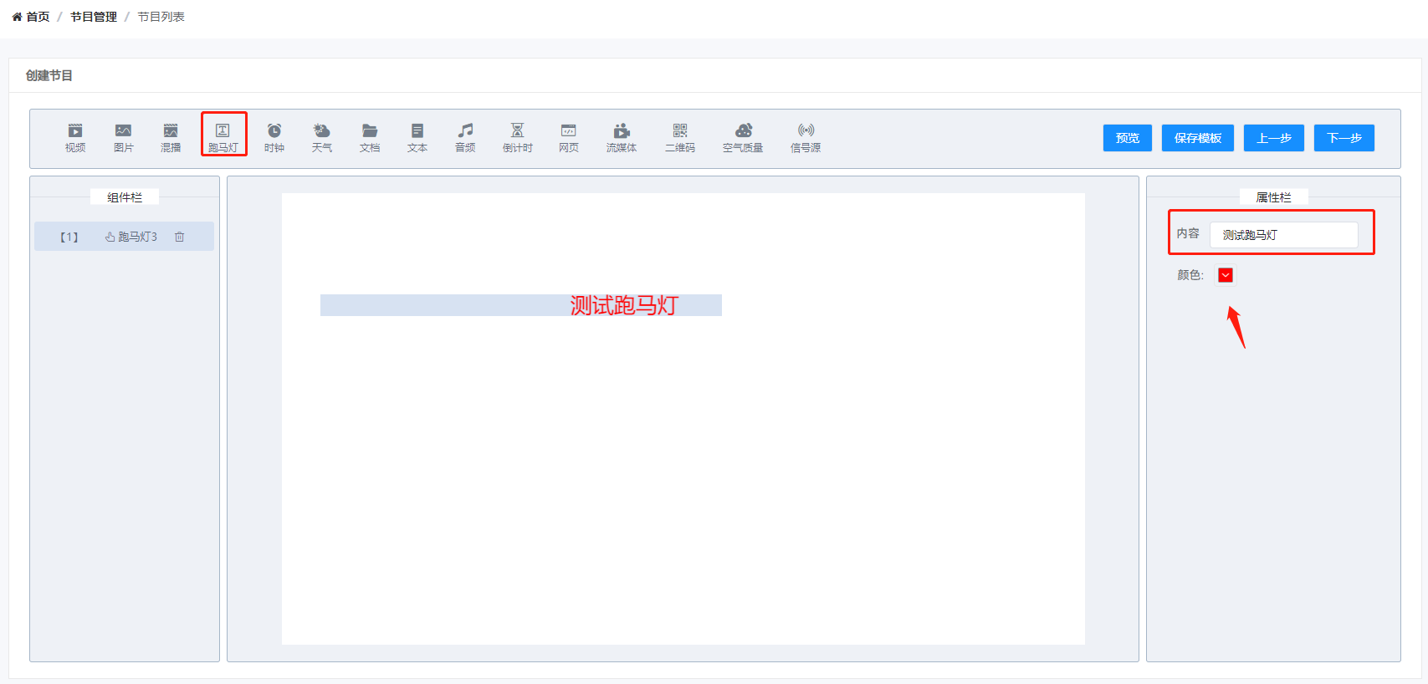

6.2.6插入时钟
单击添加时钟组件，把时钟组件拖至合适位置，可在右边属性栏中选择时钟的样式，时钟字体的颜色，字体大小（靠拖拽框的高度），在组件栏中单击时钟组件中的回收站图标即可删除组件。
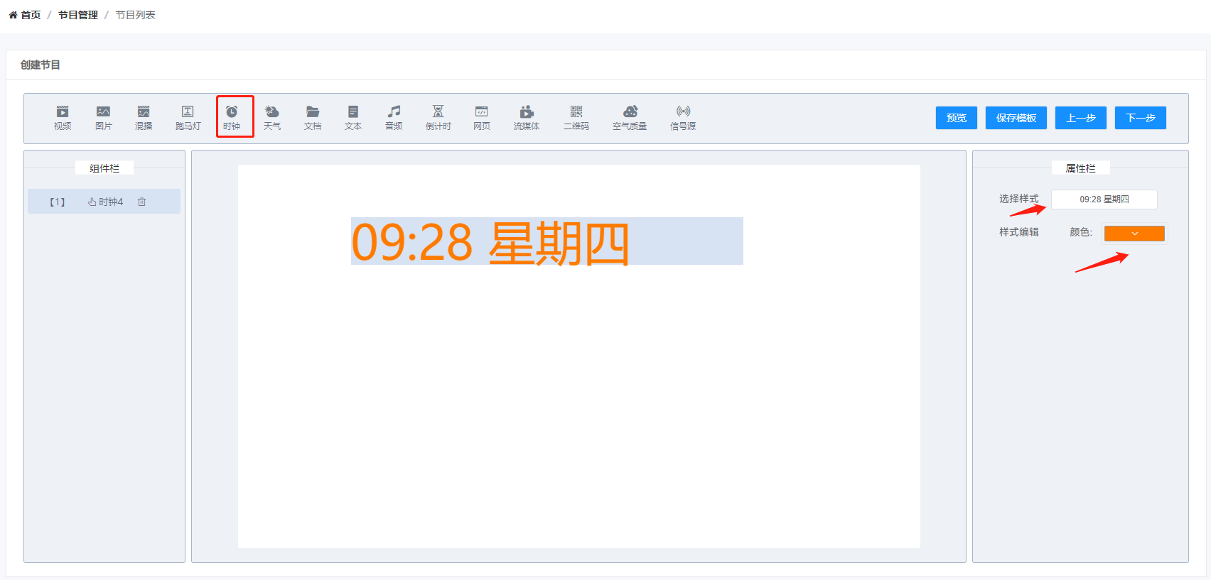

6.2.7插入天气
单击添加天气预报组件，把天气组件拖至合适位置即可，可以在属性栏中选择城市，对天气组件进行字体大小，字体颜色的调整。
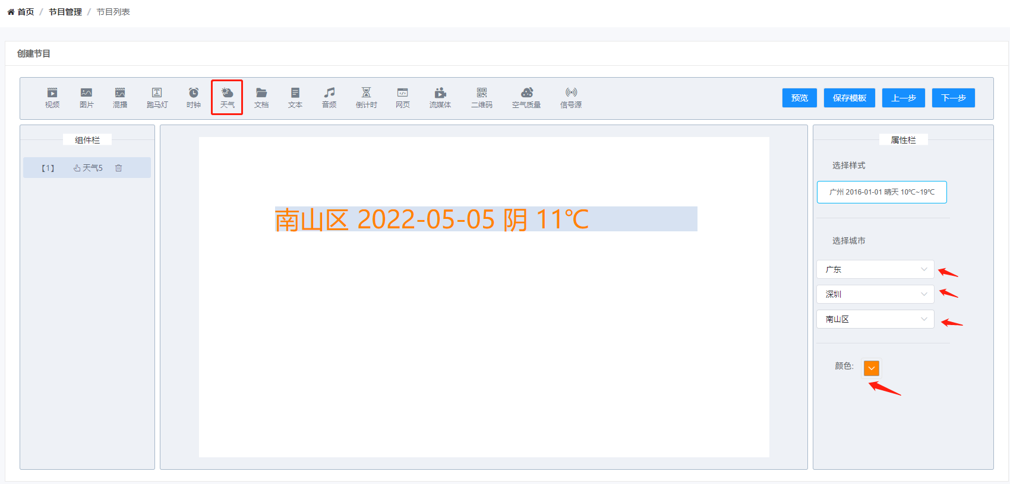

6.2.8插入文本
单击添加文本组件，把文本组件拖至合适位置即可，文本类似跑马灯，但在很多时候可以替代跑马灯的效果。可以在属性栏中填写文本内容，注意文本内容不超过框的大小，对文本组件进行字体大小，字体颜色的调整。

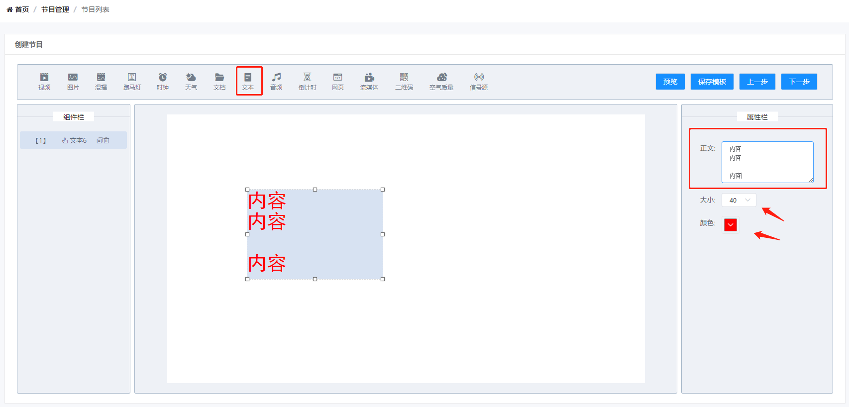

6.2.9插入文档
单击添加文档组件，把文档组件拖至合适位置即可，在属性栏的添加文档，支持word、pptx、xlsx、pdf,文档格式,还可以调整单张文档播放时长。
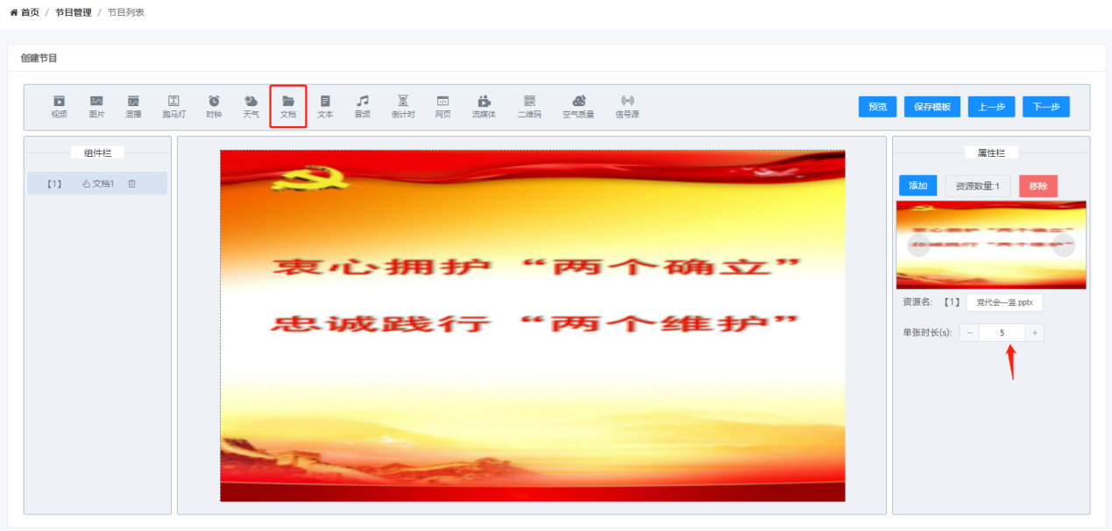

6.2.10插入倒计时
单击添加倒计时组件，把倒计时组件拖至合适位置即可，在属性栏的填写标题，选择倒计时时间，选择字体颜色。
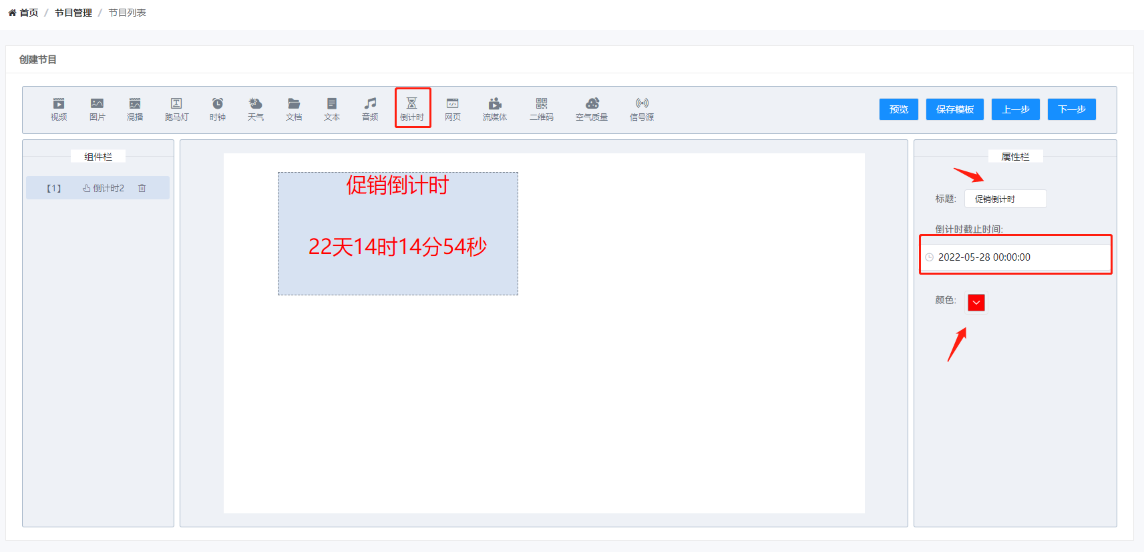

6.2.11插入流媒体
单击添加流媒体组件，把流媒体组件拖至合适位置即可，在属性栏的填写url，支持部分flash 和监控的url，选择播放时间默认是分钟为单位。

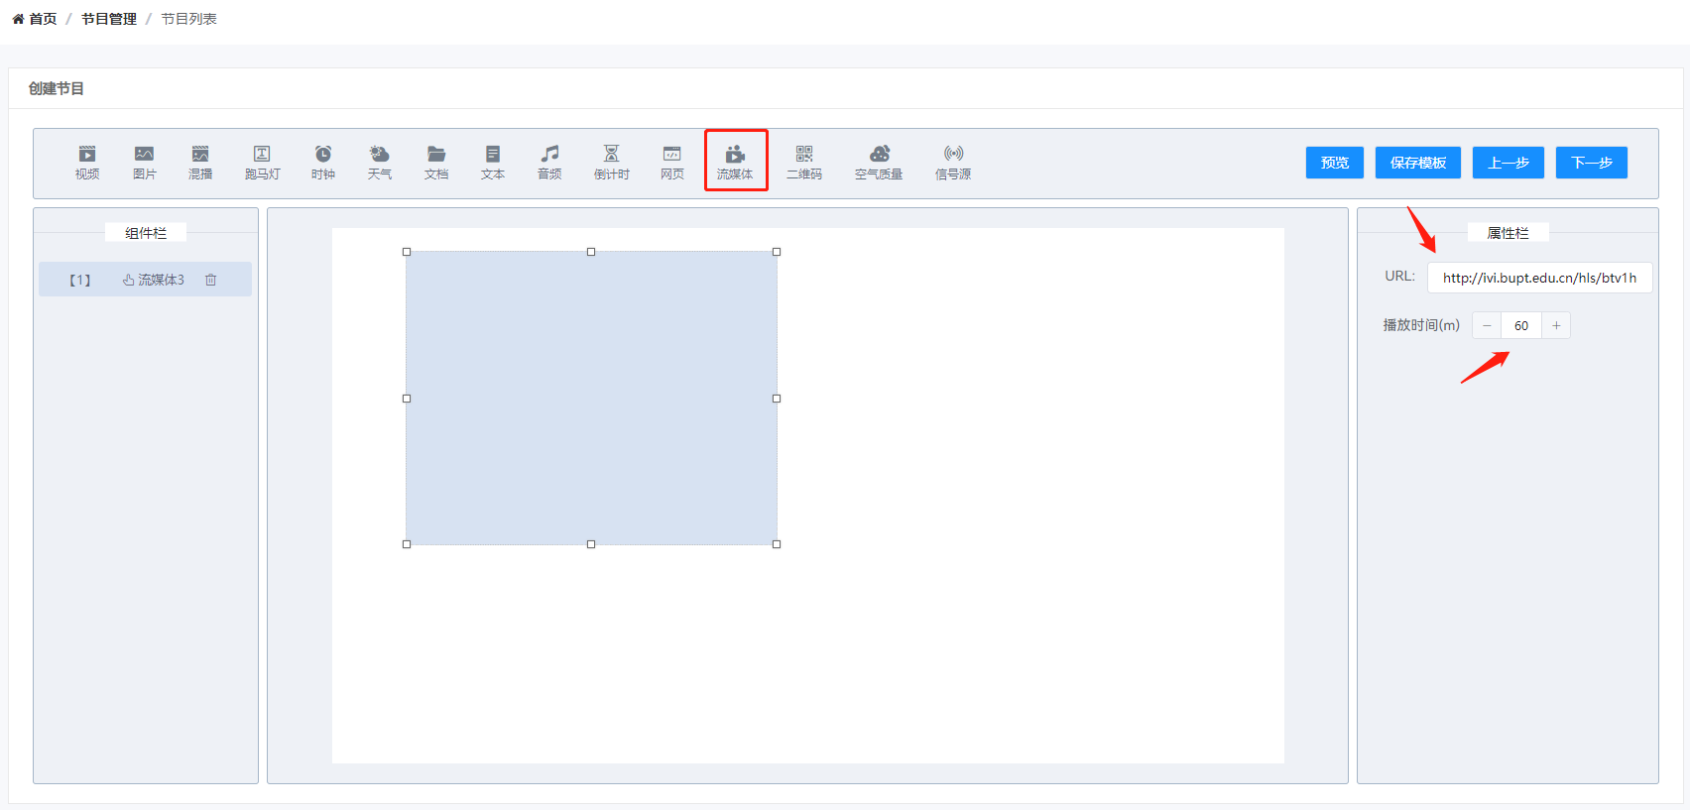

6.2.12插入二维码
在下拉框中选择二维码组件，确定后画布中即可出现二维码组件，复制网址到右边URL中，单击转二维码，即可显示二维码图片，二维码组件大小、位置均可调整。
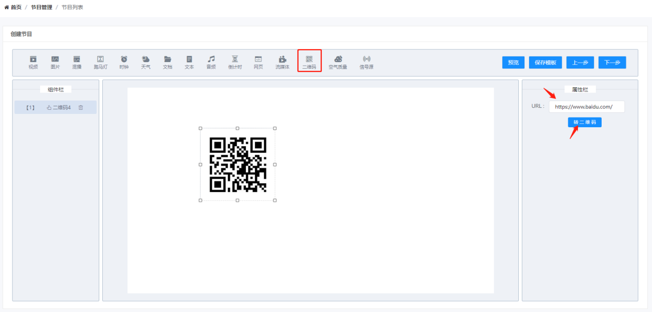

6.2.13输入空气质量
空气质量组件需要配合七合一空气质量传感器使用，显示参数包括二氧化碳、甲醛、TVOC、PM2.5、PM10、温度以及湿度。
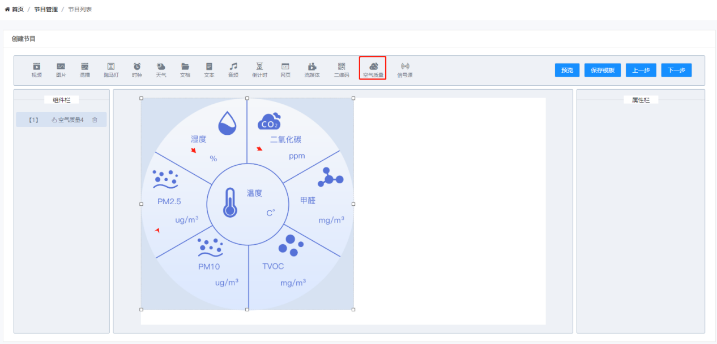

6.2.14插入信号源
信号源组件基于351和560主板调试，可显示设备输入的HDMI信号。
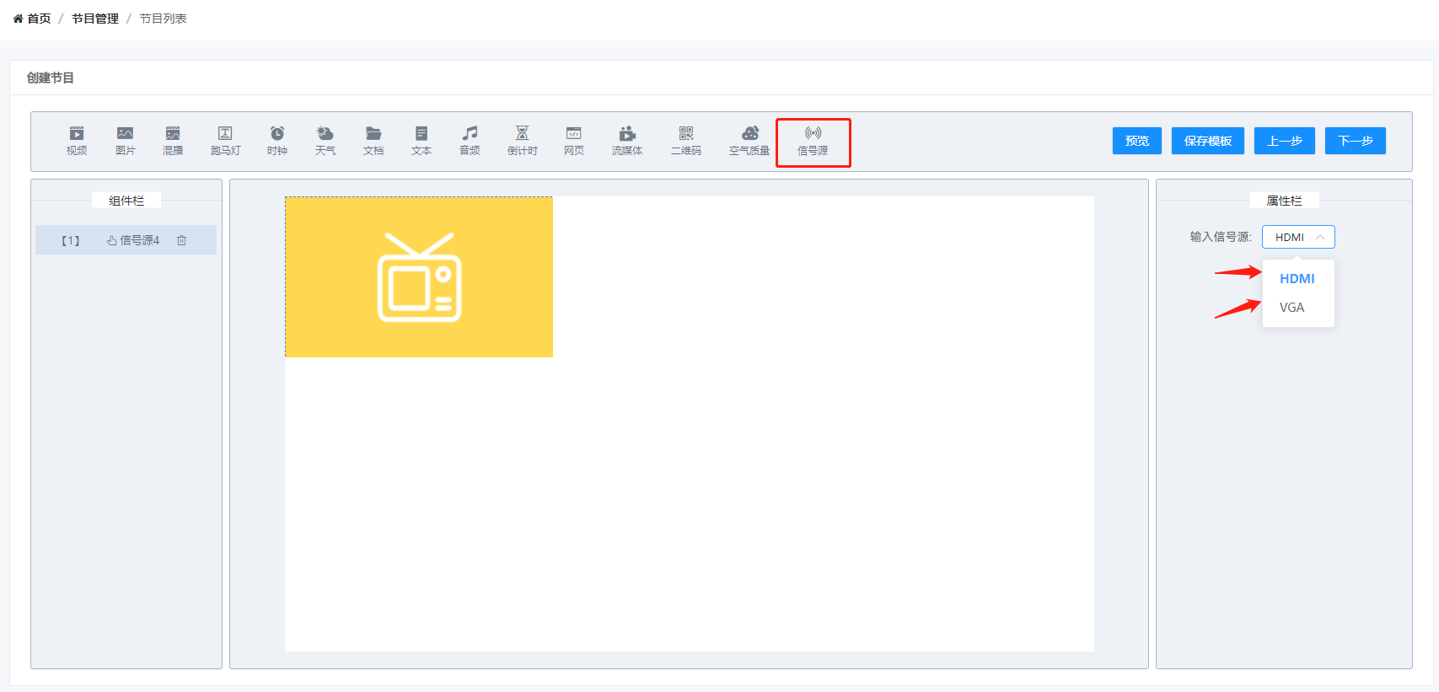

6.2.15 节目预览
节目制作完成后，点击预览功能，有预览效果
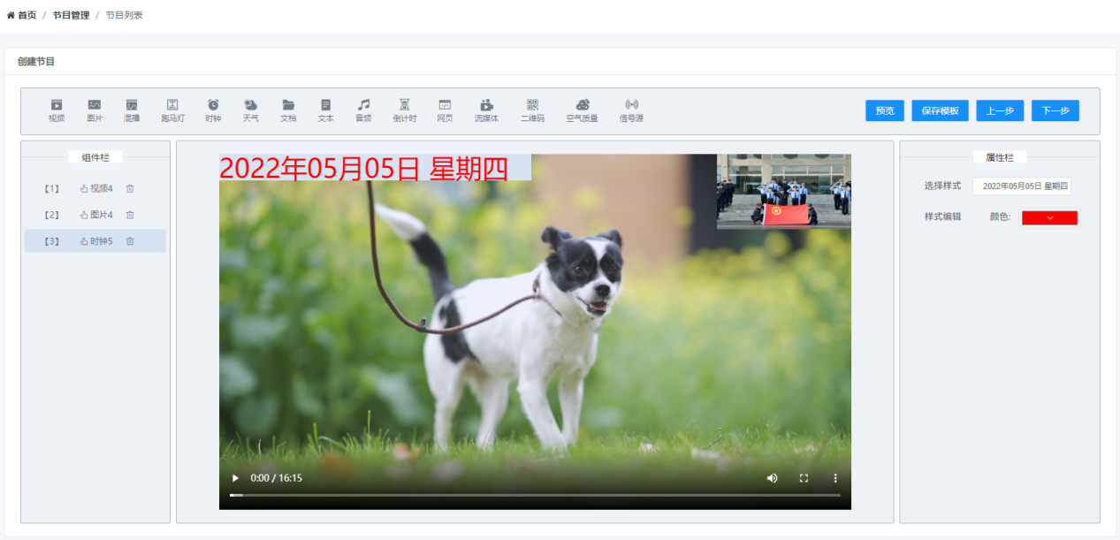
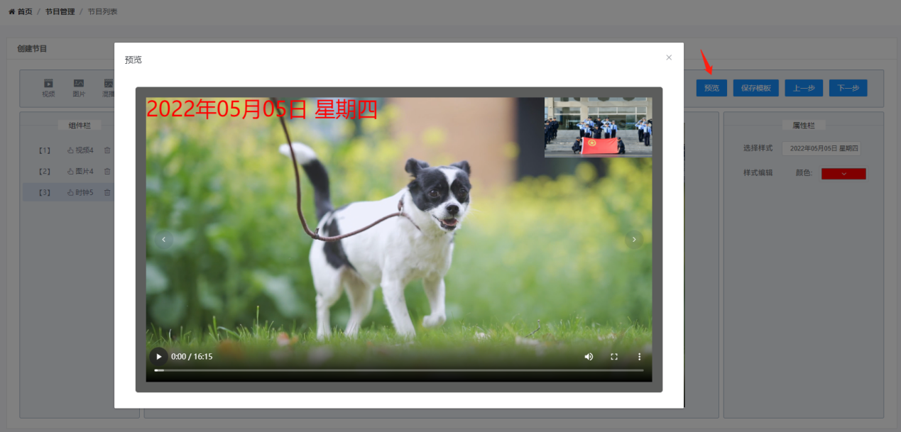

6.3节目发布
节目编辑完成后，单击下一步，调整到发布终端页面，在此页面中单击选择终端，可以多选和跨页选择终端，在终端列表头部有分类选择，在选择终端时注意终端列表里面只展示对应所选节目分辨率（方向）的终端，如果列表中没有你想要的终端，检查一下所选分辨率，或者终端的方向是否填错。如果没有选择终端，点击下一步可以去选择终端(取消)按钮。

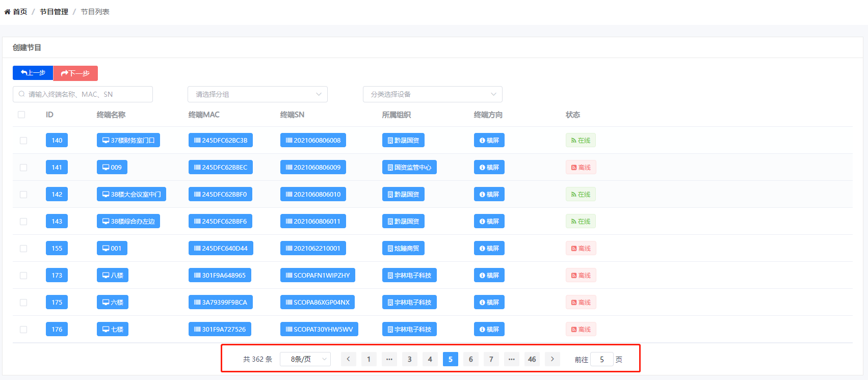
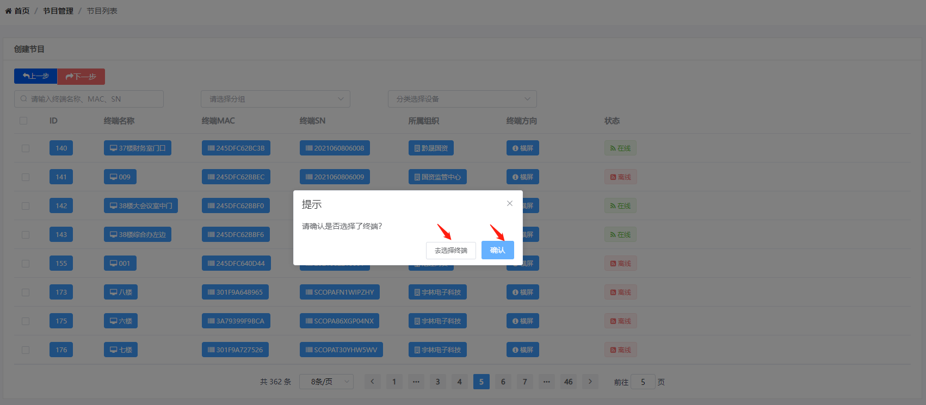

6.4节目终端确认
选择终端完成后进入节目终端确认页面，在该页面中需要确认节目名、、节目日期、播放时段、播放区域、节目方向、发布终端信息是否正确，下面可以选择四种播放形式，不同的播放形式对应不同的播放效果。确定没有问题后单击完成进入节目审核页面。
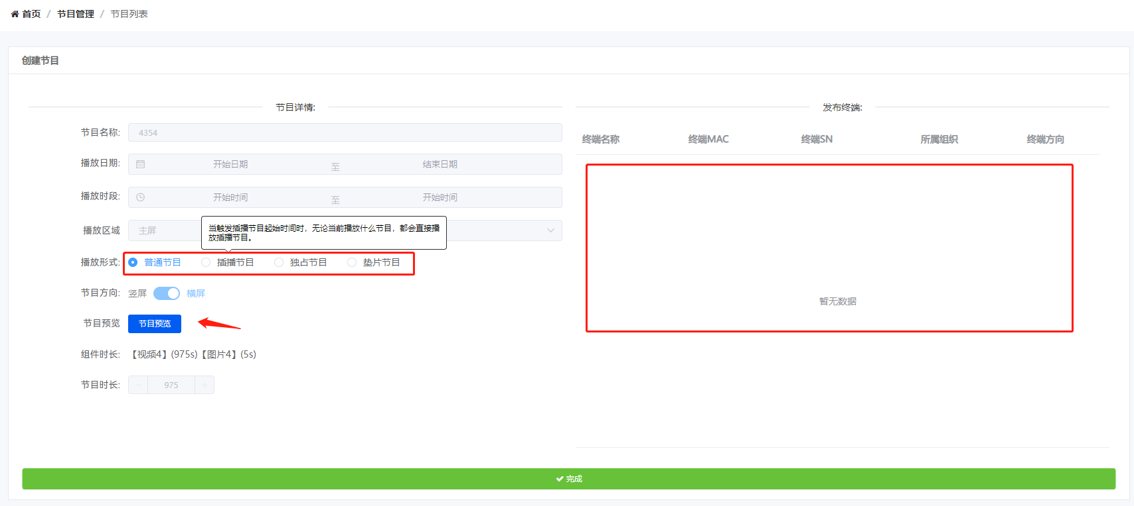

6.5节目审核
节目终端确认完成后跳至节目列表，进入节目审核后，确定节目信息以及终端信息正确后单击通过即可，否则单击拒绝，在节目审核期间可对节目进行编辑，审核通过的节目不能进行修改。
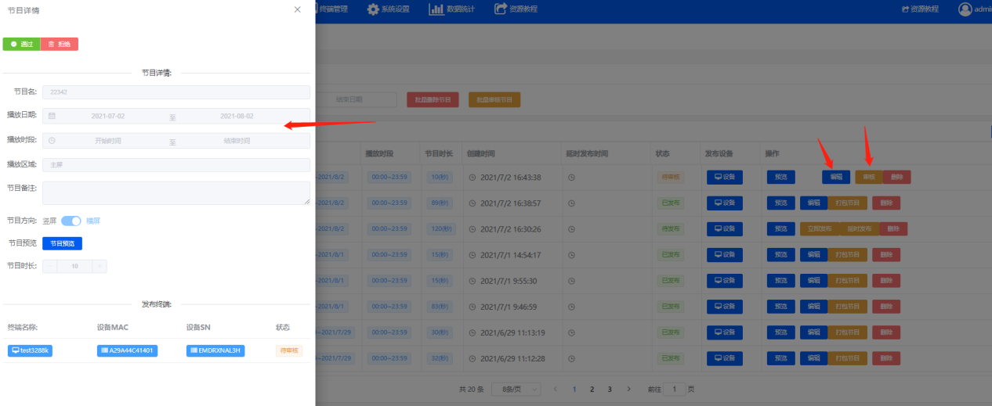
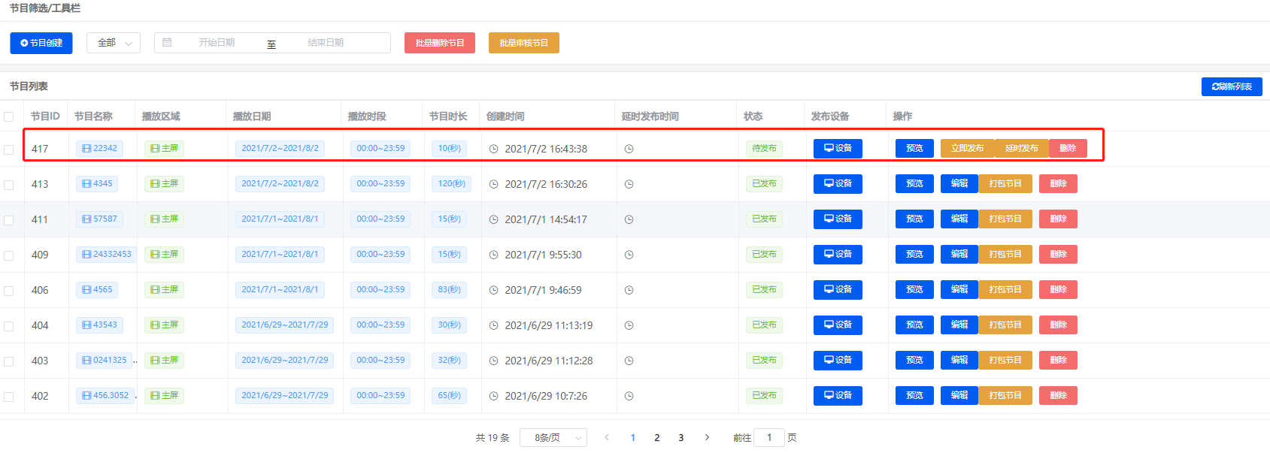

6.6节目发布
审核通过后，单击立即发布，即可把本节目发送至选定的终端上，若单击延迟发布，选择延迟发布时间，到时间后会自动下发，单击发布设备里面的发布即可看到节目是否发布成功。
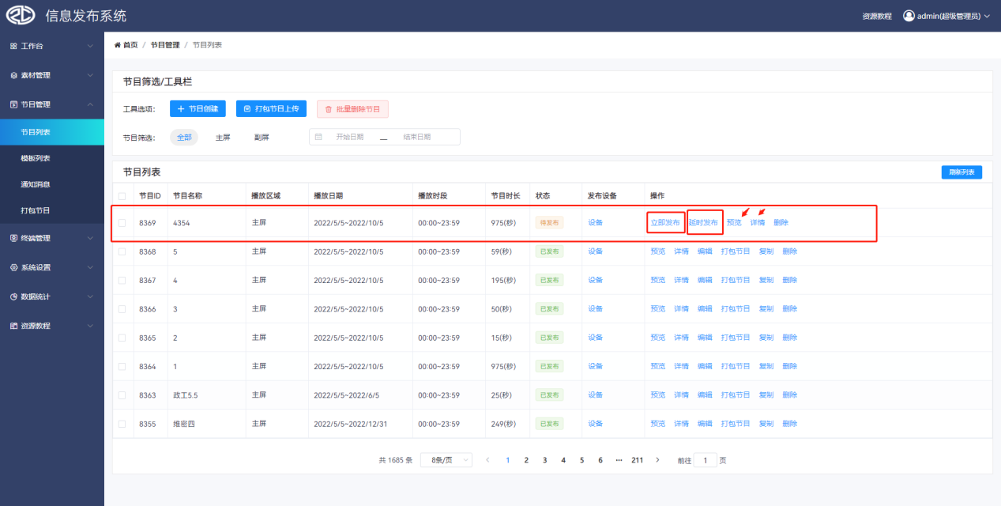

6.7通知消息
通知消息是为了发布一些即时性的通知，通知消息是独立于节目播放的，不受节目限制。
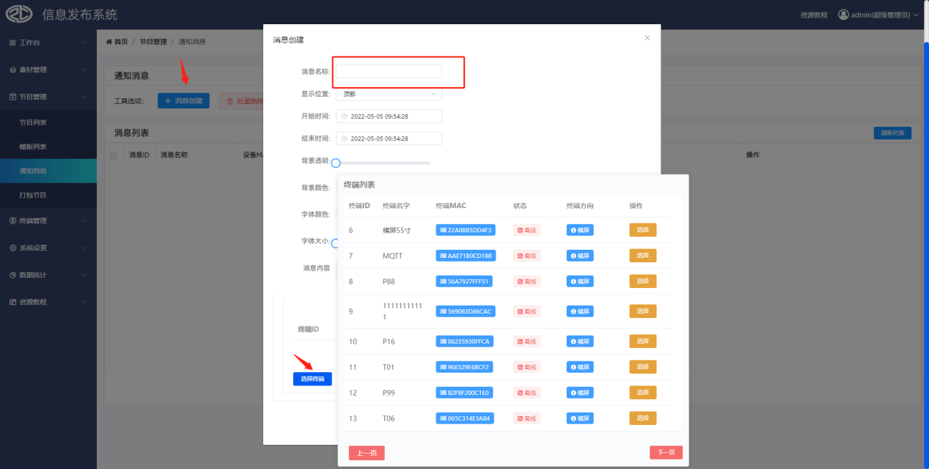

6.8节目打包
节目发布成功后，即可出现，打包节目，单击打包节目进入打包节目下载列表，单击下载节目包即可。
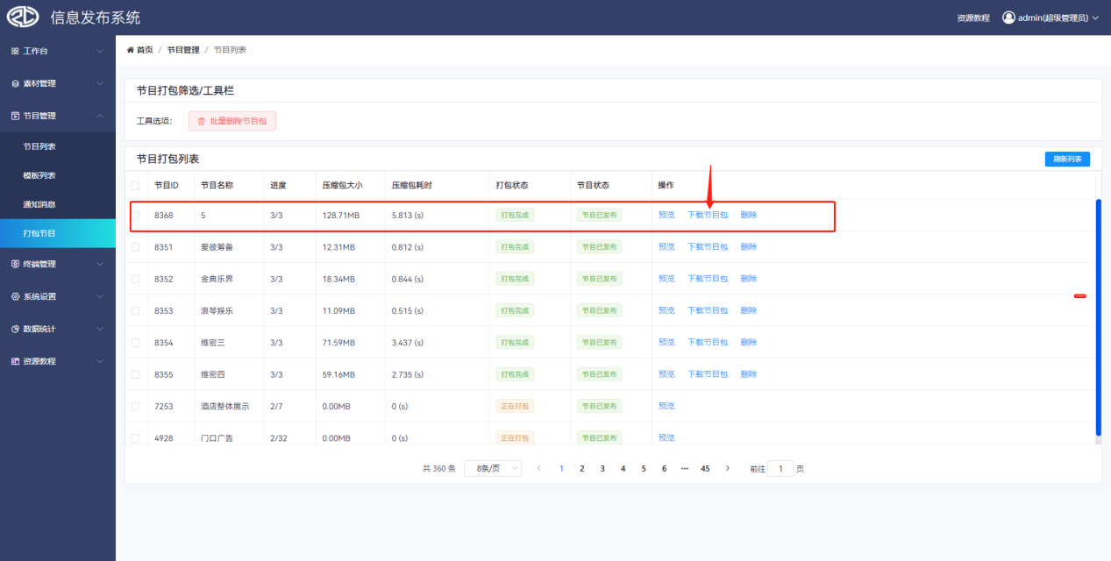

6.9节目U盘导入
节目包下载完成后，在优盘中新建zclh文件夹，把下载的文件包解压至zclh文件夹中，插在广告机上即可自动导入节目，导入完成后终端自动提示导入完成，最后拔掉U盘即可，U盘导入节目时终端设备不能连网！！！
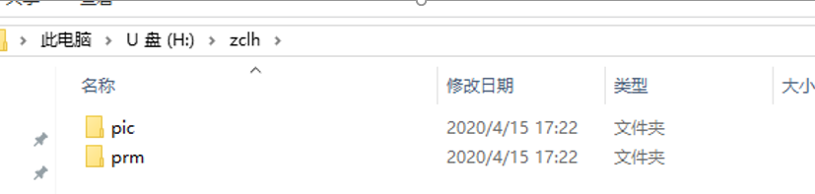

七、终端管理

7.1终端设置
终端设置包括对终端进行添加、待机、唤醒、重启、关机、定时开关机、调节终端音量和终端屏幕亮度、分段定时音量、截图、终端禁用/启用、修改终端退出密码、清空节目、双屏开关和清除数据以及分组管理操作。
单击每个终端对应的详情，即可看到终端详细信息，包含基本信息、设备信息、版本信息、截图。
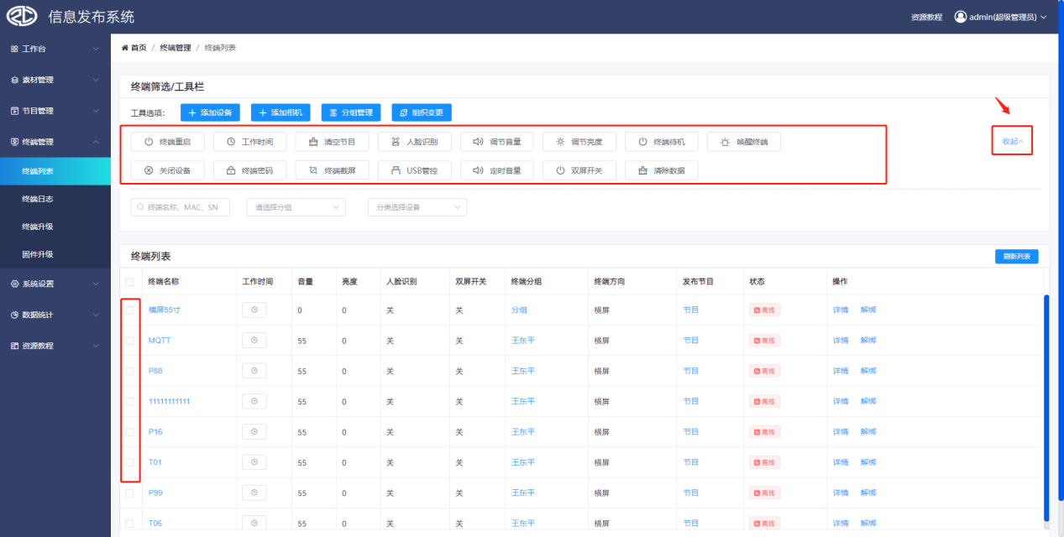

7.2添加终端
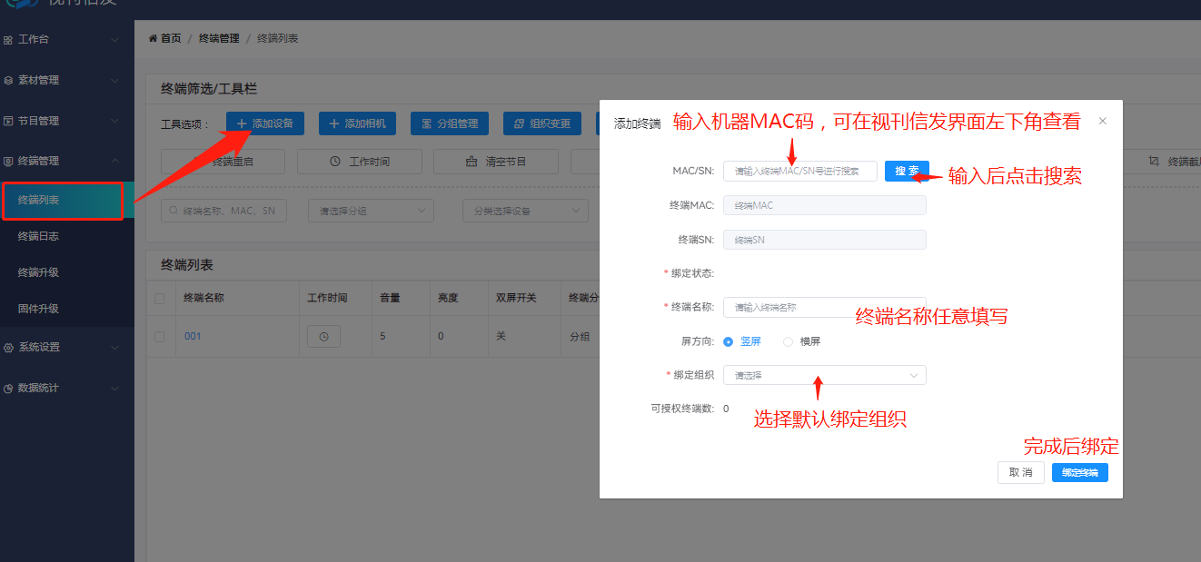
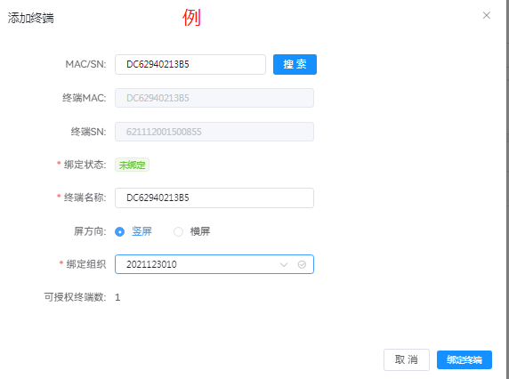
如搜索无反应，检查机器与服务器是否同一局域网，并具路由功能。
设备端需绑定服务器IP地址。
- 2. 3.
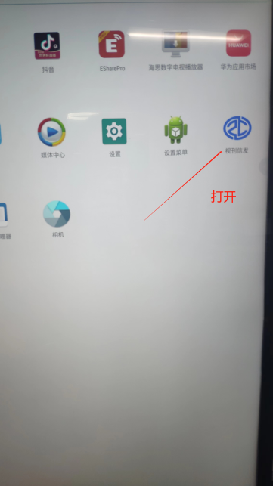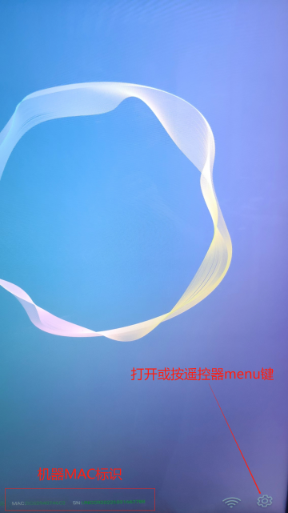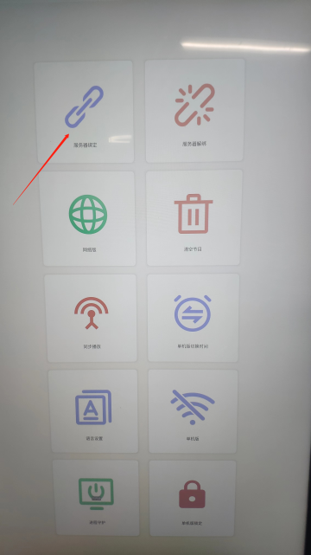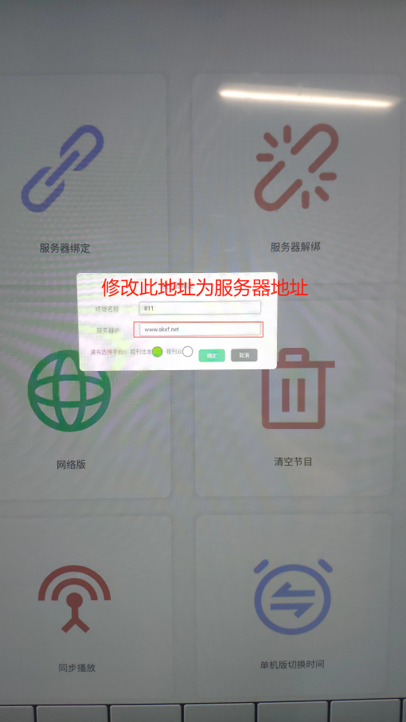

7.2终端日志
勾选设备，单击获取日志按钮，等待2到5分钟后刷新一下页面出现下载日志按钮，单击下载即可。
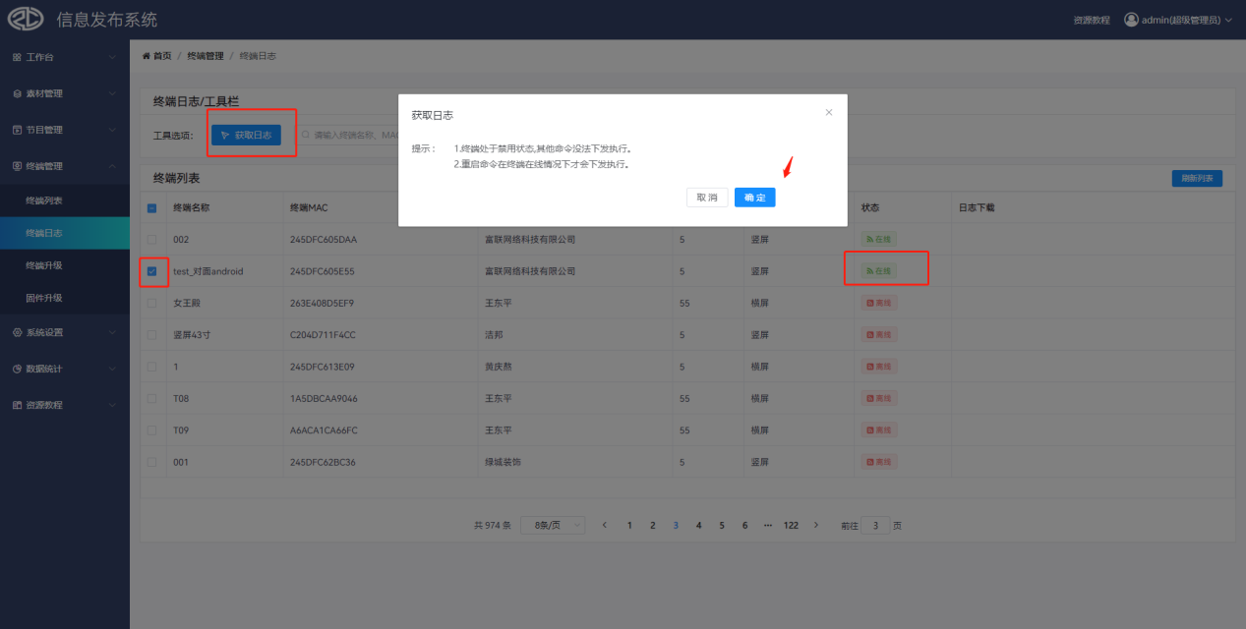
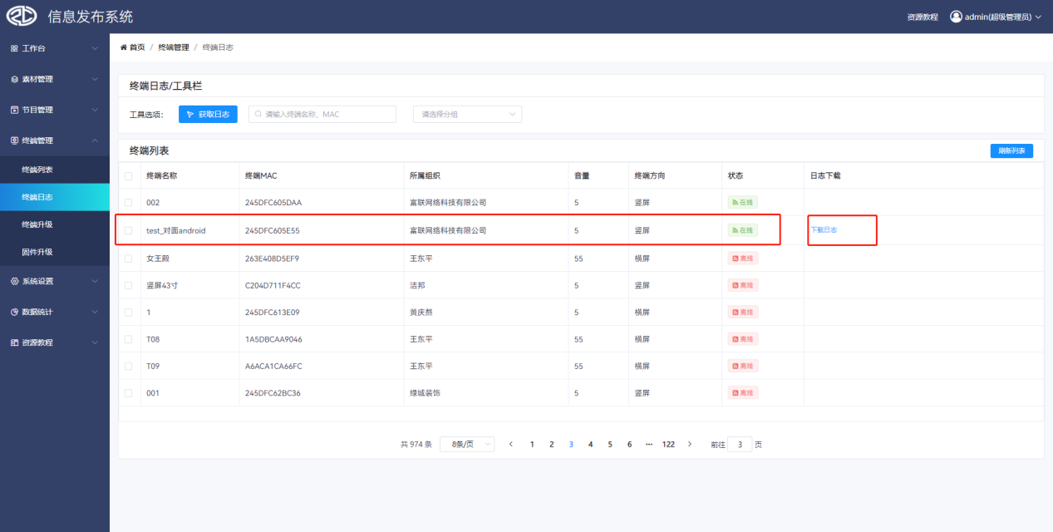

7.3终端升级
单击创建更新信息，目标版本为需要的广告机上旧APP版本号，升级版本为新APP，单击上传应用即可自动生成升级地址和MD5值，上传完成后单击更新，广告机上即可自动更新APP。
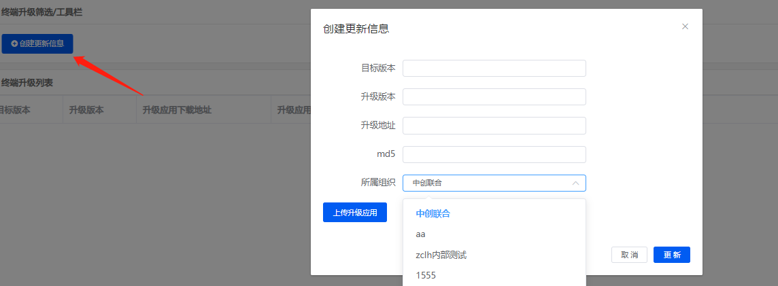

7.4固件升级
终端系统升级功能是对终端上的安卓系统进行升级，使用该功能主板固件必须支持OTA升级，提供有优盘升级包，不同固件版本不能升级。
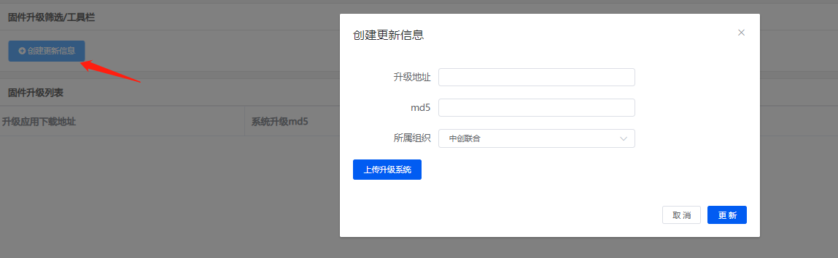

八、系统设置

8.1组织管理
在组织管理中可创建组织、对组织信息进行修改、删除操作。
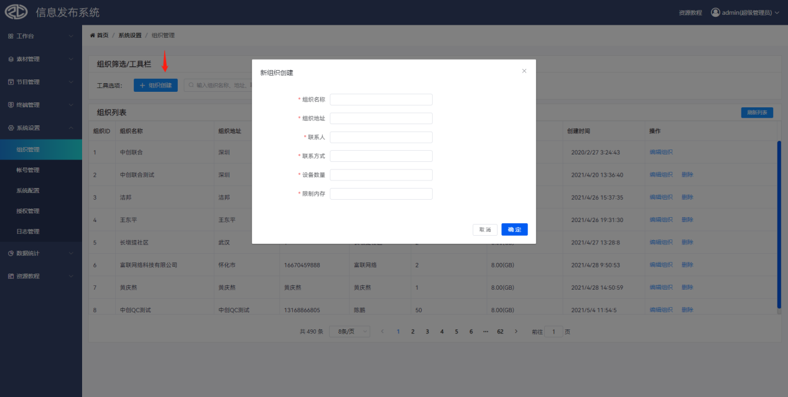

8.2账号管理
在账号管理中可创建账号，并且给账号分配权限，可对账号进行编辑、删除操作。

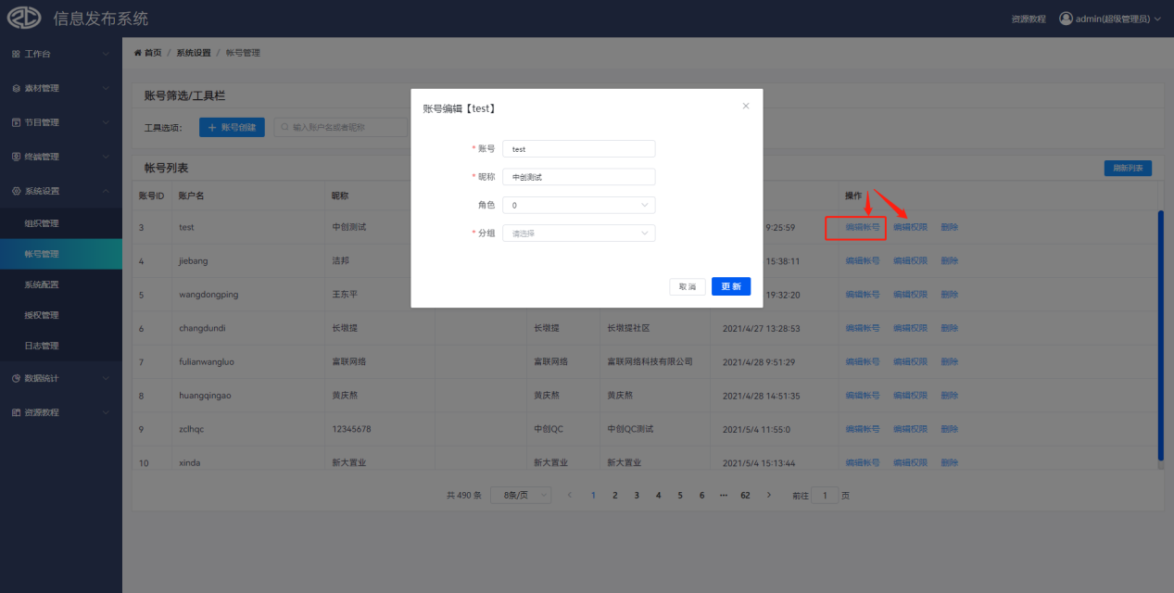

8.3系统配置
在系统配置中可以修改平台名称、平台URL、版权信息、平台图标以及登录图标。
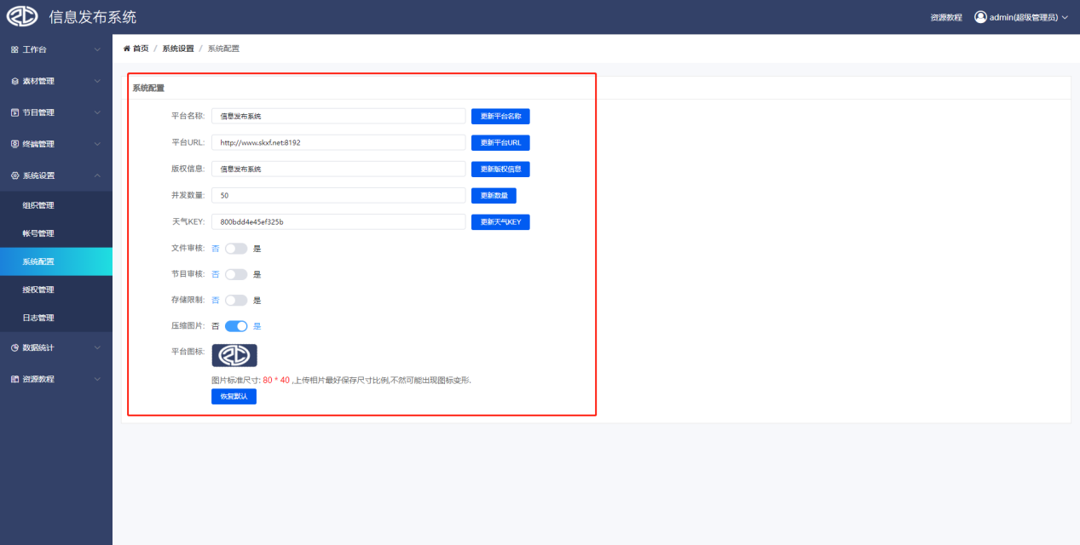

8.4授权管理
授权管理分在线授权和本地授权，在线授权是在服务器有网络的状态下进行授权，本地授权是服务器无网络的情况下进行授权，在线授权数量是实时更新的，本地授权每次需要导入授权文件方可更新授权数量。
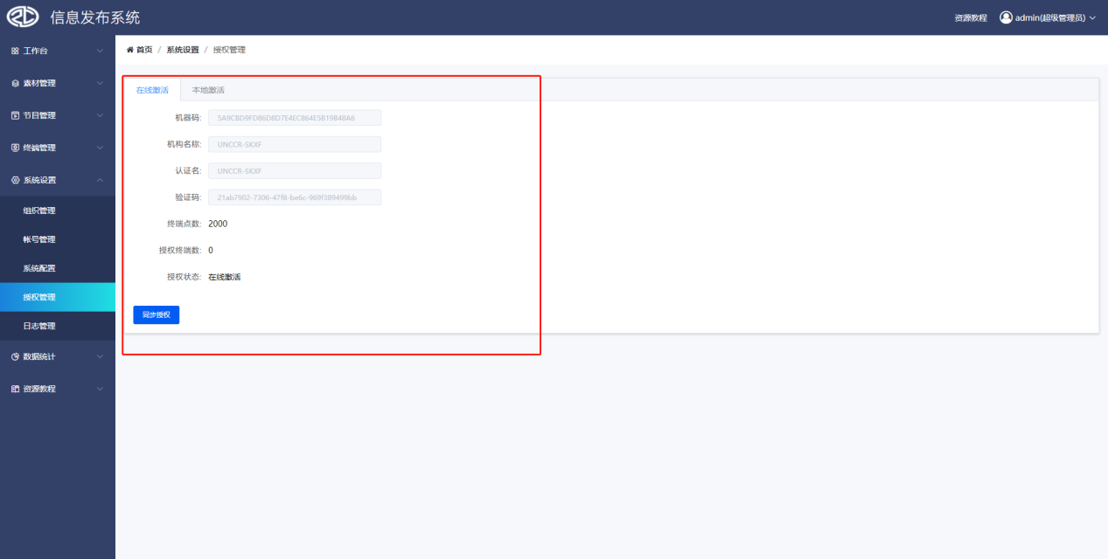

8.5日志管理
可查看用户在后台的操作。
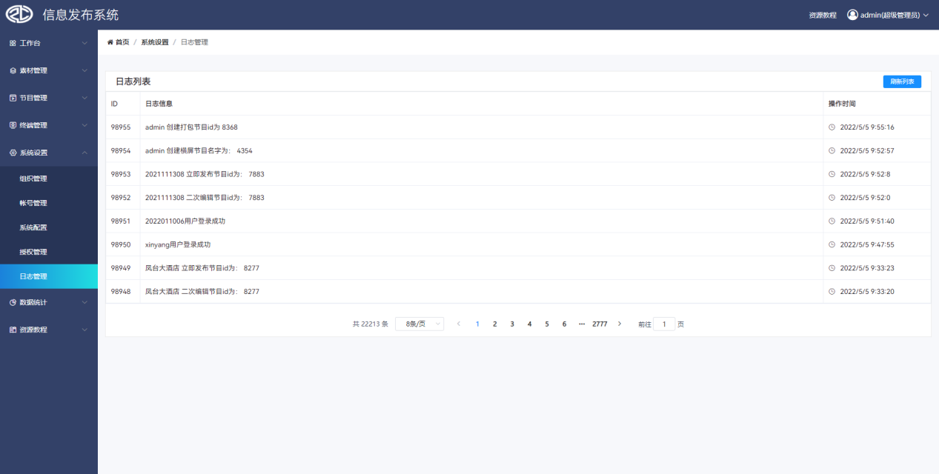

九、数据统计

9.1在线时间统计
统计每台设备的在线时间和离线时间，最后再统计出每台设备每次的在线时间，可以以excel的形式导出。
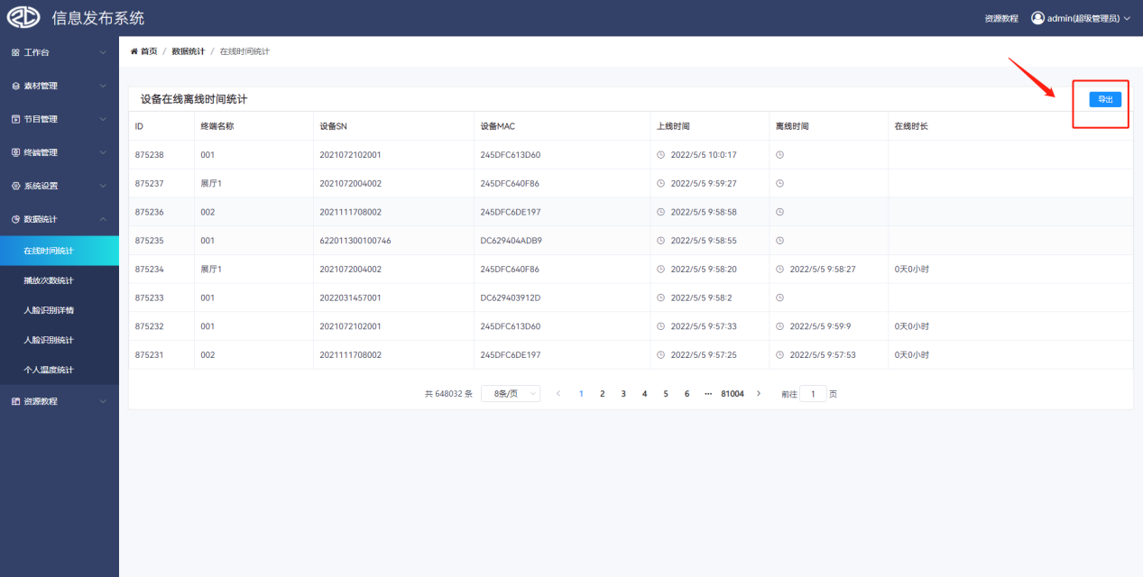

9.2节目播放次数统计
统计每台设备的每个节目播放的次数。
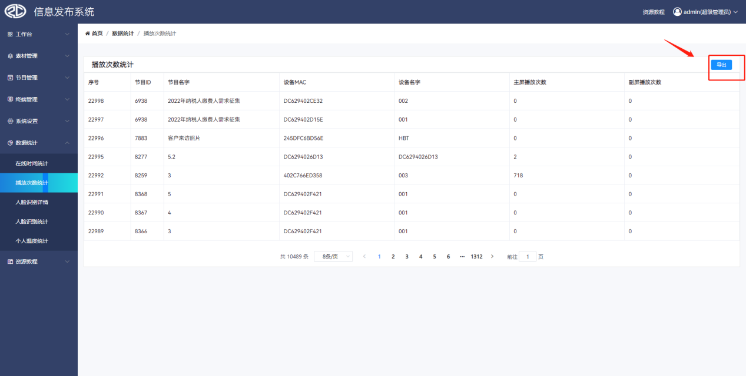

资源教程

10.1 广告终端
创建广告终端软件，可以对广告终端的资源进行删除操作，可以存在多个。

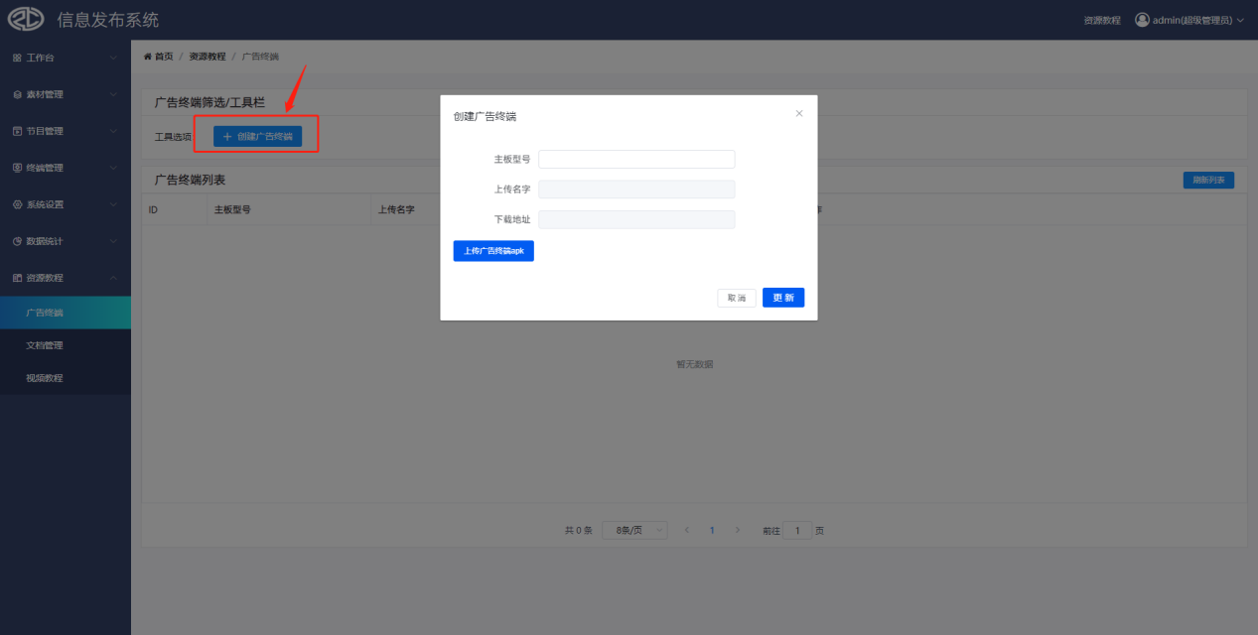

10.2 文档管理
创建操作系统的文档，可以对文档的资源进行删除操作。
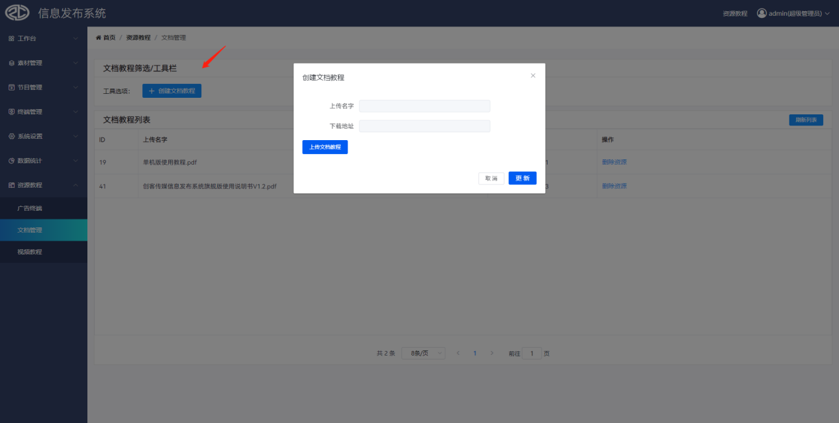

10.3 视频教程
创建操作系统视频教程，可以对视频教程的资源进行删除操作。
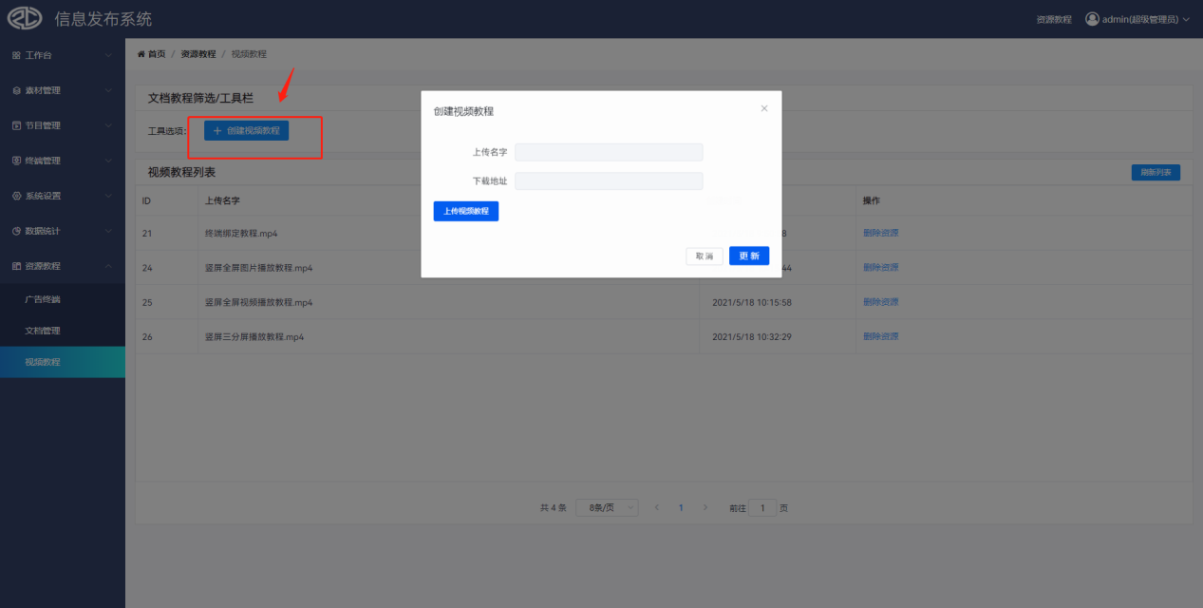

10.5 资源信息列表
通过跳转到一个新的页面把所有的教程资源进行列举出来，点击资源图标可以对资源进行下载，预览，播放等操作。
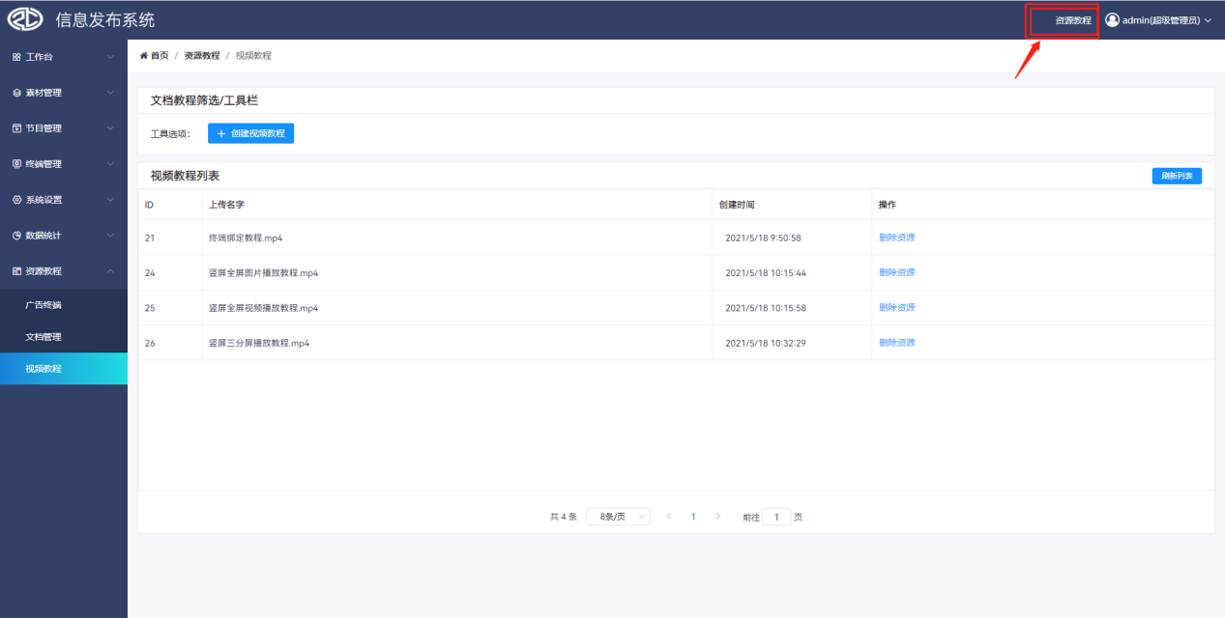
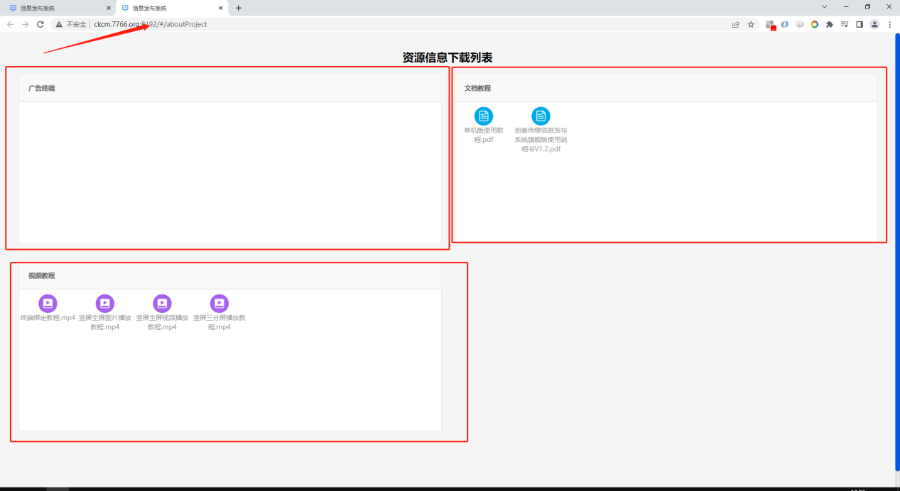

十一、H5手机管理端
扫码关注优屏云微信公众号，单击底部菜单一键控屏按钮，即可进入手机端登录页面。


11.1主页介绍
在登录页输入账号密码后即可进入主页，主页包括扫一扫、上传素材、我的信息、快速发布、数据统计、运营数据、模板列表。
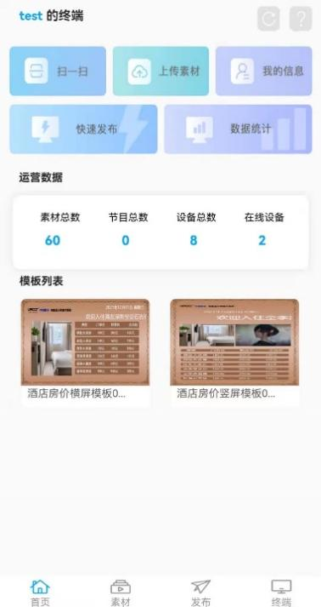

11.1.1扫一扫
扫一扫用于绑定设备终端，单击扫一扫，摄像头对准设备创客终端上的二维码，即可添加设备。
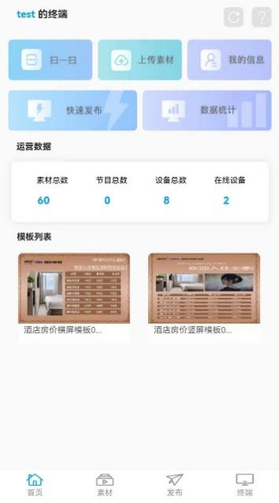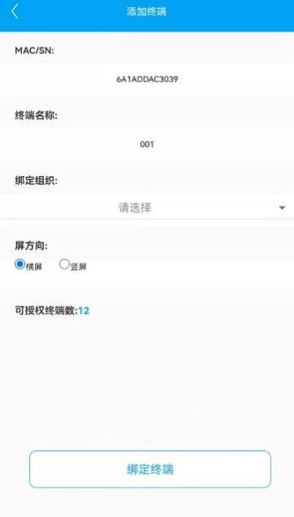

10.1.2上传素材
单击上传素材即可跳转到上传素材页面，单击加号，进入手机图库，选择图片或者视频等素材自动上传。
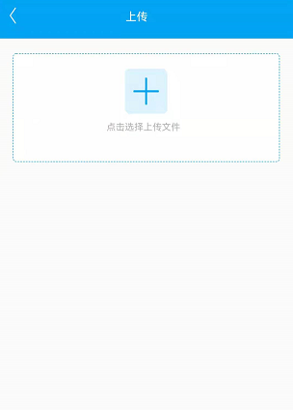

10.1.3我的信息
主要显示个人资料、授权信息以及修改用户登录密码。
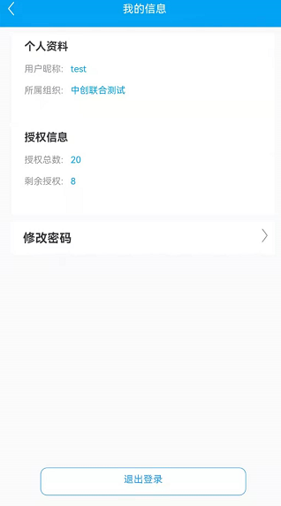

10.1.4快速发布
单击快速发布即可发布图片全屏播放、视频全屏播放以及图片视频混播，默认播放时间为一个月。
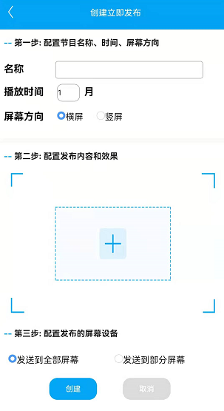

10.1.5数据统计
数据统计主要展示节目播放次数以及设备在线离线时间。
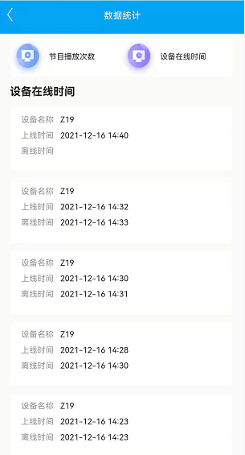

10.1.6运营数据
主要展示素材总数，节目总数，设备总数，在线总数

10.1.7模板列表
主要展示推荐的模板，单击模板即可进入模板编辑。

10.2素材
可以上传、查看、删除素材。
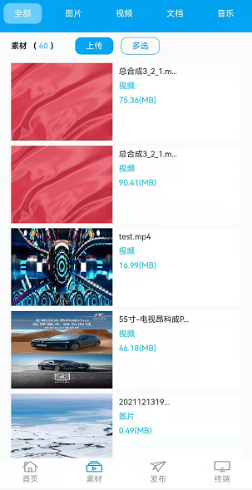

10.3发布
主要展示手机端发布的节目，可以对手机端的节目进行发布和删除操作，单击快速发布即可发布图片全屏播放、视频全屏播放以及图片视频混播，默认播放时间为一个月。
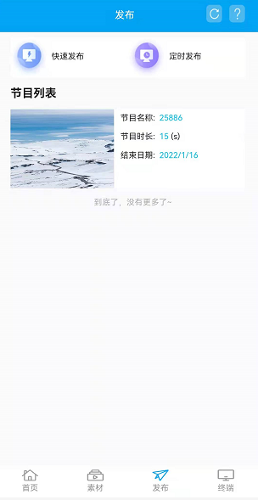

10.4终端
在终端页面中可查看设备的在线离线状态、修改设备名称、查看设备信息、设备解绑以及远程操作，远程操作包括截屏、待机、唤醒、重启、关机、音量调节、亮度调节、工作时间、终端退出密码设置、清空节目。
